光信·光坤·鸿佳1号集合资金信托计划（001）
2021年06月监管报告

项目名称：光信·光坤·鸿佳1号集合资金信托计划（001）
委托方：光大兴陇信托有限责任公司
受托方：北京康信君安资产管理有限公司
监管人员：许叶萍
日期：二〇二一年七月五日

目录
1项目基本情况 2
2重大事项披露 3
3项目进展情况 4
3.1项目五证办理情况 4
3.2项目施工进度情况 5
3.3项目开发进度节点 6
4印鉴使用情况 6
5合同签订情况 14
6项目营销情况 16
6.1项目销售情况 17
6.2当地房地产政策 24
6.3周边竞品项目情况 25
7资金情况 25
7.1资金流出情况 26
7.2资金流入情况 29
7.3资金结算 34
8月度监管总结 35
9附件 36
附件一：银行明细账 36
附件二：共管资料移交清单 42
附件三：本期用印登记簿影像 45

方便阅读之目的，本报告中将部分名称简写为：
·项目公司：重庆渝煌达实业有限公司
·光大信托：光大兴陇信托有限责任公司
·康信君安：北京康信君安资产管理有限公司

1项目基本情况
标的项目为项目公司建设的重庆西永晓岸云起项目，项目位于重庆市沙坪坝区西永板块，交通便利，通达性良好，距离重庆西站12.9KM，重庆北站20.5KM，解放碑23.6KM，距离江北机场31.7KM，南侧靠西永大道，北侧临学成大道，西侧为龙凤溪，东侧为待开发用地，区域地势平坦，便于项目开发建设。项目对面开发项目有朗基水印三生项目、电建泷悦华府项目等，成熟度较高。
项目占地面积11.67万平方米，总建筑面积24.53万平方米，容积率为1.5。地上计容面积为17.52万平方米，包括洋房、高层、叠拼和底商等；地下建筑面积7.02万平方米，包括普通地下车库及人防车库。项目将分三宗独立地块分别开发，每宗地详细规划条件在工规证阶段确定。项目规划为高层、洋房、叠墅，户型为刚改及首改为主，再改为辅，三至四房，80-140㎡产品为主。
施工总承包单位：重庆华硕建设有限公司
监理单位：重庆康盛监理咨询有限公司
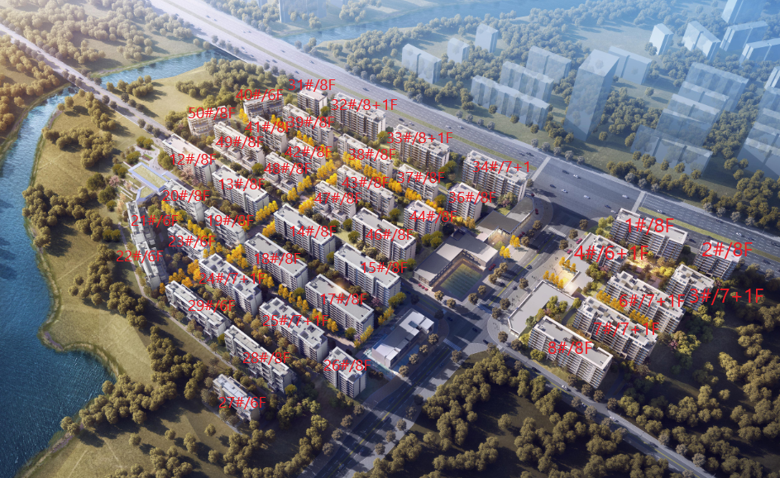
项目楼号图

2重大事项披露
- 项目公司于2021年06月11日归还光大银行开发贷款本金2,605.00万元。
- 项目公司晓岸云起1期1号楼预售许可证于2021年06月17日取得，于2021年06月17日交接，已放入保险柜共管；项目公司民生银行按揭户网银盾和汉口银行查询版网银盾于2021年06月18日交接，共管资料交接清单详见附件二。
- 晓岸云起1期1号楼于2021年06月19日开盘，可售房源64套，总面积5422.74㎡，货值7,917.00万元。1号楼开盘前后项目公司售楼部现场将1号楼销售款项收进0911建行基本户（未监管），据康信君安了解，共收进0911建行基本户3000多万元。
- 康信君安于2021年06月25日获取光大银行账户流水后得知，项目公司于2021年06月21日支付光大银行开发贷利息2,498,666.39元，扣款账户为8996光大银行预售资金监管账户，此笔付款为光大银行自动扣款。
- 项目公司暂定资质证书正副本于2021年06月16日发证，于2021年06月29日交接，共管资料交接清单详见附件二。
- 项目公司因佳兆业集团630报表的问题，2021年06月30日将汉口银行保证金的资金转到2452汉口银行按揭户，之后和按揭户资金一同转到佳兆业集团，再于2021年07月01日左右由集团分配是否按原路转回。
- 项目公司计划2021年07月份办理晓岸云起2期15#楼预售许可证。
- 项目公司计划于2021年07月05日左右归还汉口银行贷款本金7,000.00元以及对应利息。
- 项目施工现场因叠合楼板厂家生产能力有限，对15#楼主体存在进度风险，但风险可控。晓岸云起1期防水作业进度严重滞后。由于党庆以及近日雨天较多，现场工程进度缓慢。
- 监管协议中与项目公司约定晓岸云起三期取得施工证的时间节点为2021年07月份，如抵押项目实际开发进度、销售进度滞后于节点2个月（宽限期）以上，则自宽限期结束之日起，项目公司应每日承担主合同项下光大信托支付的转让价款总额的万分之五的违约金，直至该时点对应的事项完成。已沟通询问项目公司开发人员，目前计划在2021年10月份办理晓岸云起3期施工许可证。

3项目进展情况

3.1项目五证办理情况
截至2021年06月30日，该项目具体证照办理进度情况如下：
项目公司证照办理进度情况表
序号 | 证件名称 | 取证日期 | 证载面积 | 备注
1 | 不动产权证 | 2020年10月22日 | 20835㎡ | 渝（2020）沙坪坝区不动产权第001071148号  （沙坪坝区西永组团W分区W09-1/04地块）
1 | 不动产权证 | 2020年10月22日 | 48179㎡ | 渝（2020）沙坪坝区不动产权第001071654号  （沙坪坝区西永组团W分区W08-3/05地块）
1 | 不动产权证 | 2020年10月22日 | 47759㎡ | 渝（2020）沙坪坝区不动产权第001071400号  （沙坪坝区西永组团W分区W08-4/05地块）
2 | 建设用地规划许可证 | 2020年07月29日 | 116773㎡ | 地字第500106202000019号
3 | 建设工程规划许可证 | 2020年11月06日 | 43377㎡ | 建字第500106202000094号  （沙坪坝区西永组团W分区W09-1/04地块佳兆业·晓岸云起一期）
3 | 建设工程规划许可证 | 2020年11月06日 | 101581.86㎡ | 建字第500106202000093号  （沙坪坝区西永组团W分区W08-4/05地块佳兆业·晓岸云起二期）
3 | 建设工程规划许可证 | 2020年11月06日 | 100787.84㎡ | 建字第500106202000114号  （沙坪坝区西永组团W分区W08-3/05地块佳兆业·晓岸云起三期）
4 | 施工许可证 | 2021年01月05日 | 43377㎡ | 编号：500106202101050101  （沙坪坝区西永组团W分区W09-1/04地块佳兆业·晓岸云起一期）
4 | 施工许可证 | 2021年01月08日 | 101581.86㎡ | 编号：500106202101080101  （沙坪坝区西永组团W分区W08-4/05地块佳兆业·晓岸云起二期）
5 | 商品房预售许可证 | 2021年01月21日 | 13350.52㎡ | 渝住建委（2021）预字第（70）号  （晓岸云起一期3#、6#、7#楼预售证）
5 | 商品房预售许可证 | 2021年02月25日 | 5717.14㎡ | 渝住建委（2021）预字第（179）号  （晓岸云起一期8#楼预售证）
5 | 商品房预售许可证 | 2021年03月11日 | 2077.77㎡ | 渝住建委（2021）预字第（227）号  （晓岸云起一期4#楼）
5 | 商品房预售许可证 | 2021年03月30日 | 5716.22㎡ | 渝住建委（2021）预字第（377）号  （晓岸云起二期12#楼）
5 | 商品房预售许可证 | 2021年04月13日 | 2332.90㎡ | 渝住建委（2021）预字第（429）号  （晓岸云起二期21#楼）
5 | 商品房预售许可证 | 2021年04月23日 | 2853.78㎡ | 渝住建委（2021）预字第（513）号  （晓岸云起二期20#楼）
5 | 商品房预售许可证 | 2021年04月28日 | 5716.98㎡ | 渝住建委（2021）预字第（561）号  （晓岸云起二期13#楼）
5 | 商品房预售许可证 | 2021年05月28日 | 4666.20㎡ | 渝住建委（2021）预字第（754）号  （晓岸云起二期22、23#楼）
5 | 商品房预售许可证 | 2021年05月28日 | 2853.88㎡ | 渝住建委（2021）预字第（777）号  （晓岸云起二期19#楼）
5 | 商品房预售许可证 | 2021年06月17日 | 5422.74㎡ | 渝住建委（2021）预字第（883）号  （晓岸云起一期1#楼）

3.2项目施工进度情况
标的项目2021年06月施工进度表
序号 | 工程名称 | 栋号 | 楼层 | 本期形象进度
1 | 一期 | 1#楼 | 8F/-1F | 结构封顶，植筋钻孔
2 | 一期 | 2#楼 | 8F/-1F | 结构封顶，植筋钻孔
3 | 一期 | 3#楼 | 8F/-1F | 结构封顶，砌体放线
4 | 一期 | 4#楼 | 8F/-1F | 结构封顶，砌体放线
5 | 一期 | 5#楼 | 1F | 地梁开挖
6 | 一期 | 6#楼 | 8F/-1F | 结构封顶，砌体施工完成
7 | 一期 | 7#楼 | 8F/-1F | 结构封顶，1-2层抹灰施工
8 | 一期 | 8#楼 | 8F/-1F | 结构封顶，1层砌体施工
9 | 一期 | 9#楼 | 1F | 基础地梁钢筋制安
10 | 二期 | 11#楼 | 2F | 售房部精装、园林完成
11 | 二期 | 12#楼 | 8F/-1F | 结构封顶，1层抹灰施工
12 | 二期 | 13#楼 | 8F/-1F | 结构封顶，2-3层砌体施工
13 | 二期 | 14#楼 | 8F/-1F | 基础完成75%
14 | 二期 | 15#楼 | 8F/-1F | 五层墙柱钢筋制安
15 | 二期 | 19#楼 | 8F/-1F | 结构封顶
16 | 二期 | 20#楼 | 8F/-1F | 结构封顶
17 | 二期 | 21#楼 | 6F/-1F | 外墙涂料整改
18 | 二期 | 22#楼 | 8F/-1F | 结构封顶
19 | 二期 | 23#楼 | 6F/-1F | 结构封顶
20 | 二期 | 24#楼 | 6F/-1F | 一层底板梁板钢筋制安
21 | 二期 | 29#楼 | 6F/-1F | 旋挖桩施工完成95%
标的项目现场照片（2021年07月01日拍摄）：
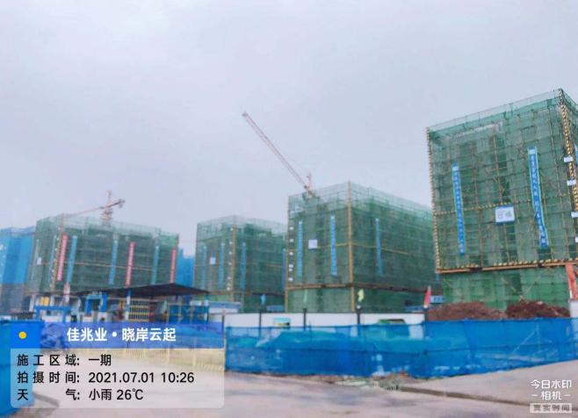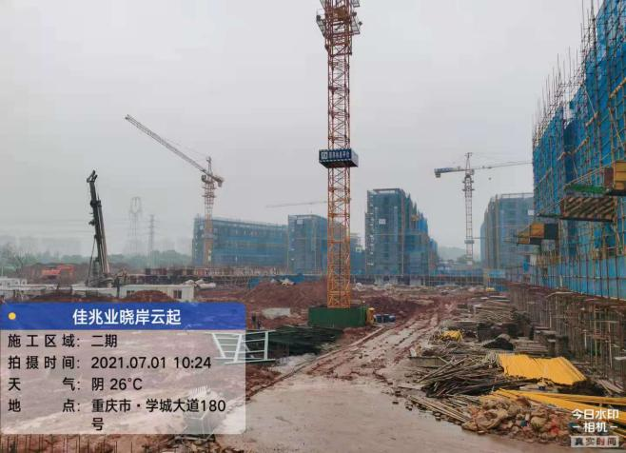
一期（W09-1/04地块） 二期（W08-4/05地块）

3.3项目开发进度节点

项目开发进度时间节点
运营节点 |  | 一期（W09-1/04地块） |  | 二期（W08-4/05地块） |  | 三期（W08-3/05地块）
土地移交 |  | 2020年07月
取得施工证 |  | 2021年02月 |  | 2021年02月 |  | 2021年07月
取得预售证 |  | 2021年03月 |  | 2021年03月 |  | 2021年09月
主体封顶 |  | 2021年12月 |  | 2021年12月 |  | 2022年11月
竣工备案 |  | 2022年07月 |  | 2022年07月 |  | 2023年08月
毛坯/改造交付 |  | 2022年08月 |  | 2022年08月 |  | 2023年09月
工程结算 |  | 2024年04月 |  | 2024年04月 |  | 2024年04月
产品类型 | 建筑面积(㎡） | 可售面积（㎡） | 项目开工 | 主体开工 | 开盘 | 竣工备案 | 毛坯入伙
洋房（一期暂定） | 43867.19 | 42284.05 | 2020/09/09 | 2020/11/03 | 2021/01/30 | 2022/07/30 | 2022/08/29
洋房/洋墅（二期暂定） | 102684.03 | 98851.00 | 2020/11/12 | 2021/03/30 | 2021/06/29 | 2023/05/14 | 2023/06/13
洋房（三期暂定） | 101288.00 | 96738.00 | 2021/10/23 | 2022/02/11 | 2022/04/28 | 2024/02/13 | 2024/03/14

4印鉴使用情况
对于印章的使用，项目公司人员按照监管协议规定，履行印章使用流程，填写印章使用登记表，康信君安监管人员了解用印事由，重大事项由康信君安公司审核后通过邮件等方式向光大信托有关人员提交用印申请，待光大信托有关人员批复后方给予盖章。使用情况详见下表：
本期印章使用统计表
日期 | 印鉴名称 | 用印事由 | 用印材料及份数 | 经办人 | 经办部门
2021/06/01 | 公章  法人章 | 一份整合推广合同用印 | 重庆佳兆业晓岸云起项目2021年度整合推广服务合同（5份） | 殷浩然 | 采购部
2021/06/01 | 公章  法人章 | 一份四方合同用印 | 四方合同（重庆弘金电力工程有限责任公司）（8份） | 张庆 | 营销部
2021/06/01 | 法人章  财务章 | 1份汉口银行结算委托书用印 | 汉口银行单位结算业务委托书（02709160）（1份） | 刘筱芸 | 财务部
2021/06/01 | 公章  法人章 | 22套个人住房借款合同/按揭贷款合同用印 | 个人购房/购车借款及担保合同-邮政银行（17*5份）  个人住房（商业用房）借款合同-建设银行（5*4份） | 张雪梅 | 财务部
2021/06/01 | 公章  法人章  合同章 | 32套网签合同用印 | 商品房买卖合同（一户一次性付款32*5份，商贷32*6份、公积金32*7份）  重庆市不动产登记申请书（32*2份）  商品房权属登记授权委托书（32*2份）  增量房交易契税和印花税税务代理协议（32*3份） | 宋显伟 | 营销部
2021/06/01 | 公章  法人章  财务章 | 办理19号楼子账户关联POS机业务用印 | 中国建设银行对公客户授权委托书、营业执照正副本、晓岸云起2期19号楼预售许可证、法人身份证、经办人身份证复印件、中国建设银行监管账户开户确认书（各1份） | 黄小利 | 财务部
2021/06/01 | 公章  法人章 | 向重庆三峡银行提供晓岸云起3期开发贷相关资料用印 | 企业征信查询授权书（2份）  营业执照正副本、章程、法人身份证、基本账户存款信息、土地证-3期、建设用地规划许可证、变更后企业法定代表人履历表、资质证书正副本、个人征信查询授权书、建设项目环境影响登记表、投资备案证、建设工程规划许可证、国有建设用地使用权出让合同及变更协议、重庆市非税收入票据（土地出让成本、出让金等）、契税纳税申报表、财务报表、佳兆业集团营业执照正副本、佳兆业章程、佳兆业法人身份证、佳兆业资质证书、佳兆业主要管理层情况、佳兆业开户许可证、佳兆业集团2020年审计报告、佳兆业集团2019年审计报告、2020年全年业绩推介材料等（以上各1份） | 赵国志 | 融资部
2021/06/03 | 公章 | 关于办理社会保险新开户及网上证书申办业务相关资料用印 | 重庆市社会保险登记表（2份）、重庆市社会保险费缴费登记表（2份）、重庆市参加社会保险人员基本情况表（2份）、重庆市社会保险网上业务经办申请表（2份）、电子签章取样表（2份）、营业执照（1份）、法人身份证（1份）、经办人身份证复印件（1份） | 罗灿 | 综合部
2021/06/03 | 公章 | 晓岸云起售楼部智能化设计结算资料用印 | 工程竣工结算造价表-三联（1份）、竣工结算造价协议清单（1份） | 王莎莎 | 成本部
2021/06/03 | 公章  法人章  合同章 | 5套网签合同用印 | 商品房买卖合同（一户一次性付款5*5份，商贷5*6份、公积金5*7份）  重庆市不动产登记申请书（5*2份）  商品房权属登记授权委托书 （5*2份）  增量房交易契税和印花税税务代理协议（5*3份） | 宋显伟 | 营销部
2021/06/03 | 法人章  合同章 | 4套补充协议用印 | 补充协议（增加首付款）-唐海艳（6份）  补充协议（增加首付款）-蒋元利（6份）  补充协议（增加首付款）-罗皓彬（6份）  补充协议（按揭转一次性）-游晓华、陈选芬（5份） | 宋显伟 | 营销部
2021/06/04 | 财务章  法人章 | 汉口银行转账支票及结算业务委托书用印 | 汉口银行单位结算业务委托书（02709161、02709162）（2份）  汉口银行转账支票（02990430、02990431、02990432）（3份） | 莫燕翔 | 财务部
2021/06/07 | 公章  法人章  合同章 | 5套网签合同用印 | 商品房买卖合同（一户一次性付款5*5份，商贷5*6份、公积金5*7份）  重庆市不动产登记申请书（5*2份）  商品房权属登记授权委托书 （5*2份）  增量房交易契税和印花税税务代理协议（5*3份） | 宋显伟 | 营销部
2021/06/07 | 法人章  合同章 | 2套补充协议用印 | 补充协议（增加首付款）-易娅敏（6份）  补充协议（增加首付款）-刘洋（6份） | 宋显伟 | 营销部
2021/06/09 | 公章  法人章  合同章 | 1套网签合同用印 | 商品房买卖合同（一户一次性付款1*5份，商贷1*6份、公积金1*7份）  重庆市不动产登记申请书（1*2份）  商品房权属登记授权委托书（1*2份）  增量房交易契税和印花税税务代理协议（1*3份） | 宋显伟 | 营销部
2021/06/09 | 公章  法人章  财务章 | 关于开立民生银行按揭户用印 | 中国民生银行开立单位银行结算账户申请书-两联、单位税收居民身份声明文件、中国民生银行单位账户业务授权委托书、中国民生银行非自然人客户受益所有人信息采集表、人民币单位银行结算账户综合服务协议、渝煌达章程、受益人身份证复印件（朱茵）、中国民生银行客户预留银行印鉴卡片、关于依法严厉打击惩戒出租、出借、出售、购买电话卡、银行账户、营业执照等违法犯罪活动的通告（以上各1份） | 崔海燕 | 财务部
2021/06/10 | 公章  法人章 | 一份合同用印 | 天然气工程综合服务合同（4份） | 徐侥 | 采购部
2021/06/10 | 公章  法人章 | 2份合同、3份补充协议用印 | 重庆佳兆业晓岸云起项目2021-2022年度草花采买合同（5份）  2021年佳兆业重庆地产公司晓岸云起数据信息服务（5份）  重庆佳兆业晓岸云起项目人防设计（方案和施工图）合同补充协议一（5份）  重庆佳兆业晓岸云起项目2021年4月-7月分销服务合同（到家了）补充协议四（5份）  重庆佳兆业晓岸云起项目2021年4月-7月分销服务合同（闹海）补充协议四（5份） | 徐侥 | 采购部
2021/06/10 | 公章 | 关于晓岸云起智能小区申报文件用印 | 晓岸云起1期2期3期工程规划许可证（6份）、佳兆业晓岸云起智能化施工图（1份）、佳兆业晓岸云起1期2期3期智能小区证明材料（3份）、佳兆业晓岸云起1期2期3期智能小区自评估报告（3份）、重庆佳兆业智能社区公共报务平台解决方案（3份）、晓岸云起项目IBMS智能化集成管理平台技术方案书（3份）其他资料等（1份） | 杨吉 | 研发部
2021/06/10 | 公章  法人章  合同章 | 2套网签合同用印 | 商品房买卖合同（一户一次性付款2*5份，商贷2*6份、公积金2*7份）  重庆市不动产登记申请书（2*2份）  商品房权属登记授权委托书 （2*2份）  增量房交易契税和印花税税务代理协议（2*3份） | 宋显伟 | 营销部
2021/06/11 | 公章  法人章  合同章 | 1套网签合同用印 | 商品房买卖合同（一户一次性付款1*5份，商贷1*6份、公积金1*7份）  重庆市不动产登记申请书（1*2份）  商品房权属登记授权委托书（1*2份）  增量房交易契税和印花税税务代理协议（1*3份） | 宋显伟 | 营销部
2021/06/11 | 公章 | 晓岸云起2021年1-3月物业费抵用券用印 | 佳兆业·晓岸云起12个月物业费抵用劵（000800-001203、001226-001590）（769份） | 程雪康  宋显伟 | 营销部
2021/06/11 | 公章 | 关于晓岸云起2021年3月-4月产生车位券40张用印 | 佳兆业·晓岸云起10000元车位抵用券（000001-000040）（40份） | 程雪康  宋显伟 | 营销部
2021/06/11 | 公章  法人章 | 晓岸云起引入大连银行作为按揭合作银行相关资料用印 | “佳兆业·晓岸云起”项目情况（企业简介）、股东会决议（担保）、企业信用信息查询授权书、关于重庆渝煌达实业有限公司“佳兆业.晓岸云起项目”按揭合作申请、营业执照正副本、公司章程、资质证书、国有土地使用证、建设用地规划许可证、建筑工程规划许可证、建筑工程施工许可证、土地出让合同、投资备案证、股权关系财务报表、出让金收据、经办人身份证、法人身份证、环评、预售许可证、项目照片等（以上各2份） | 张雪梅 | 财务部
2021/06/11 | 公章 | 一份承诺函用印 | 承诺函（1份） | 赵国志 | 融资部
2021/06/11 | 财务章  法人章 | 1份汉口银行转账支票用印 | 汉口银行转账支票（02990388）（1份） | 赵国志 | 融资部
2021/06/11 | 公章  财务章  法人章 | 光大银行沙坪坝支行变更相关印鉴用印 | 中国光大银行印鉴卡-两联、中国光大银行更换公章/预留印鉴申请书-三联、情况说明（以上各1份） | 莫燕翔 | 财务部
2021/06/15 | 公章  法人章 | 关于与民生银行签订按揭合作协议相关资料用印 | 民生银行按揭合作协议（2份）  房屋按揭合作协议补充协议（6份）  重庆渝煌达实业有限公司股东会决议（1份） | 张雪梅 | 财务部
2021/06/15 | 公章  法人章 | 关于向浙商银行提供晓岸云起3期开发贷相关资料用印 | 企业信用信息查询授权书（2份）、授信申请书（1份）、浙商银行业务合作意向书（1份）、营业执照正副本（2份）、渝煌达章程（2份）、法人身份证（1份）、变更后企业法定代表人履历表（1份）、渝煌达董事股东会决议（2份）、国有建设用地使用权成交确认书（1份）、1期2期3期不动产权证书（各1份）、财务报表（1份）、用地规划许可证（2份）、工程规划许可证及经济指标数（1份）、1期2期施工许可证（1份）、开发暂定资质证书正副本（1份）、投资备案证（1份）、土地出让合同及变更协议（1份）、1期2期取得的预售证（各1份）、建设项目环境影响登记表（1份）、其他相关资料（1份） | 赵国志  谢凤 | 融资部
2021/06/15 | 公章  法人章 | 关于办理晓岸云起1期1号楼解押补充资料用印 | 营业执照、经办人身份证、授权委托书（各1份） | 赵国志  谢凤 | 融资部
2021/06/17 | 公章 | 关于“重庆市沙坪坝建设行政执法大队佳兆业晓岸云起二期工程整改通知”回复的用印 | 关于“重庆市沙坪坝建设行政执法大队佳兆业晓岸云起二期工程整改通知”回复（5份） | 朱静 | 工程部
2021/06/17 | 公章  法人章 | 关于办理晓岸云起2期14#、15#、24#、29#楼预售手续相关资料用印 | 重庆市商品房预售资金监管协议书（14#、15#、24#、29#楼）（各4份）  重庆市商品房项目预售方案（14#、15#、24#、29#楼）（各4份） | 李航 | 采购部
2021/06/17 | 法人章  财务章 | 1份汉口银行转账支票1份汉口银行结算业务委托书用印 | 汉口银行转账支票（02990433）（1份）、汉口银行结算业务委托书（02709156）（1份） | 莫燕翔 | 财务部
2021/06/18 | 公章 | 一份零星工程委托施工合同书用印 | 零星工程委托施工合同书（4份） | 朱静 | 工程部
2021/06/18 | 公章  法人章  合同章 | 5套网签合同用印 | 商品房买卖合同（一户一次性付款5*5份，商贷5*6份、公积金5*7份）  重庆市不动产登记申请书（5*2份）  商品房权属登记授权委托书 （5*2份）  增量房交易契税和印花税税务代理协议（5*3份） | 宋显伟 | 营销部
2021/06/18 | 公章  法人章  财务章 | 开立1期1号楼子账户用印 | 中国光大银行现金管理虚账户批量开（销）户业务申请表、授权书（各1份） | 莫燕翔  刘垣灵 | 财务部
2021/06/21 | 公章 | 1份洽谈记录用印 | 洽谈记录（2份） | 刘虹  宋显伟 | 营销部
2021/06/21 | 公章  法人章  合同章 | 3套网签合同用印 | 商品房买卖合同（一户一次性付款3*5份，商贷3*6份、公积金3*7份）  重庆市不动产登记申请书（3*2份）  商品房权属登记授权委托书（3*2份）  增量房交易契税和印花税税务代理协议（3*3份） | 宋显伟 | 营销部
2021/06/21 | 公章 | 关于晓岸云起2021年3月-4月产生车位券用印 | 佳兆业·晓岸云起10000元车位抵用券（14份） | 宋显伟 | 营销部
2021/06/23 | 公章  法人章 | 向三峡银行提供晓岸云起3期开发贷补充资料的用印 | 重庆三峡银行股份有限公司客户授信申请表、基本账户存款信息、渝煌达章程及股东会决议、利润表、科目明细说明、股东决议、2018年度佳兆业集团（深圳）有限公司审计报告等（以上各1份） | 赵国志 | 融资部
2021/06/23 | 公章  法人章 | 关于办理2期14、15、24、29号楼解押相关资料的用印 | 解押申请（1份）、抵押变更登记协议（3份）、不动产登记申请表（2份）、重庆渝煌达实业有限公司（佳兆业·晓岸云起）14、15、24、29号楼解押示意图（4份）、不动产登记授权委托书（2份）、渝煌达营业执照（1份）、经办人身份证复印件（1份） | 赵国志 | 融资部
2021/06/23 | 公章 | 开立1期1号楼子账户补充资料用印 | 预售资金监管账户关联信息确认表（1份） | 莫燕翔 | 财务部
2021/06/23 | 公章  法人章  合同章 | 5套网签合同用印 | 商品房买卖合同（一户一次性付款5*5份，商贷5*6份、公积金5*7份）  重庆市不动产登记申请书（5*2份）  商品房权属登记授权委托书 （5*2份）  增量房交易契税和印花税税务代理协议（5*3份） | 宋显伟 | 营销部
2021/06/24 | 公章 | 1份合作协议1份补充协议用印 | 合作协议、补充协议（各2份） | 程雪康  张雪梅 | 营销部
2021/06/24 | 公章 | 关于商品房买卖合同纠纷案相关授权资料用印 | 授权委托书、法定代表人身份证明书、劳动合同书、营业执照复印件等（各1份） | 唐来旺 | 法务部
2021/06/24 | 法人章  财务章 | 1份汉口银行结算委托书用印 | 汉口银行单位结算业务委托书（02709163）（1份） | 崔海燕 | 财务部
2021/06/24 | 公章  法人章 | 5套个人住房借款合同/按揭贷款合同用印 | 个人购房抵押（保证）借款合同-兴业银行（4*8份）  个人购房抵押（保证）借款合同-兴业银行（1*5份） | 张雪梅 | 财务部
2021/06/25 | 公章  法人章  合同章 | 7套网签合同用印 | 商品房买卖合同（一户一次性付款7*5份，商贷7*6份、公积金7*7份）  重庆市不动产登记申请书（7*2份）  商品房权属登记授权委托书（7*2份）  增量房交易契税和印花税税务代理协议（7*3份） | 宋显伟 | 营销部
2021/06/25 | 公章  法人章 | 关于办理晓岸云起2期14、15、24、29号楼预售证前期相关手续资料用印 | 预售许可登记申请表-14、15、24、29号楼（4份）、预售许可工程现场勘察申请表-14、15、24、29号楼（4份）、预售许可证办理工程现场勘查记录表-14、15、24、29号楼（4份）、至房交所佳兆业晓岸云起开盘方案-14、15、24、29号楼（4份）、列入2021年度工程项目数字化建造试点计划的通知（1份）、重庆市商品住房项目预售备案价格说明表-洋房、洋墅（4份）、重庆市商品房销售公开承诺书（市场处改）（4份）、无抵押情况说明（4份）、晓岸云起门牌情况说明（4份）、前期物业合同备案证明（4份）、授权委托书（4份）、经办人身份证（4份）、工程规划许可证及经济指标计算书-2期（4份）、土地出让合同及变更协议（4份）、开发资质、施工许可证-2期（4份）、土地证-2期（4份）、晓岸云起二期总平图（4份）、营业执照（4份）、法人身份证（4份）等 | 李航 | 采购部
2021/06/25 | 法人章  财务章 | 4份汉口银行转账支票用印 | 汉口银行转账支票（02990434-02990437）（4份） | 崔海燕 | 财务部
2021/06/28 | 公章 | 1份“重庆市房屋市政工程质量检测报告更正勘误申请表”用印 | 重庆市房屋市政工程质量检测报告更正勘误申请表（13份） | 朱静 | 工程部
2021/06/28 | 公章 | 向浙商银行提交晓岸云起3期开发贷补充资料用印 | 晓岸云起3期工规证及经济指标计算书、2021年3月财务报表、佳兆业集团2020年度审计报告等（各1份） | 赵国志 | 融资部
2021/06/28 | 公章 | 1份住房公积金委托收款业务付款授权书用印 | 住房公积金委托收款业务付款授权书（1份） | 龙柳 | 综合部
2021/06/28 | 法人章  合同章 | 1份补充协议用印 | 补充协议（按揭转一次性）-邹雨岑（5份） | 宋显伟 | 营销部
2021/06/28 | 公章 | 1份挞定通知书用印 | 挞定通知书-寇亚军（4份） | 宋显伟 | 营销部
2021/06/28 | 公章 | 1份关于办理按揭款事宜的通知 | 关于依约办理商品房按揭贷款事宜的通知-黄睿（2份） | 宋显伟 | 营销部
2021/06/28 | 公章  法人章  合同章 | 2套网签合同用印 | 商品房买卖合同（一户一次性付款2*5份，商贷2*6份、公积金2*7份）  重庆市不动产登记申请书（2*2份）  商品房权属登记授权委托书 （2*2份）  增量房交易契税和印花税税务代理协议（2*3份） | 宋显伟 | 营销部
2021/06/29 | 公章  法人章 | 关于晓岸云起1期按揭款引进光大银行签订按揭合作协议等资料用印 | 个人房屋按揭贷款合作协议书（3份）、渝煌达股东会决议（2份）、股东（大）会/董事会人员名单及签字样本（2份） | 张雪梅 | 财务部
2021/06/29 | 公章  法人章 | 2套个人住房借款合同/按揭贷款合同用印 | 个人购房抵押（保证）借款合同-兴业银行（2*8份） | 张雪梅 | 财务部
2021/06/29 | 财务章  法人章 | 办理光大银行转账事宜用印 | 中国光大银行结算业务申请书（06590913）（1份）、中国光大银行现金管理虚账户转账业务申请表（2份） | 赵国志 | 融资部
2021/06/29 | 财务章  法人章 | 1份汉口银行转账支票用印 | 汉口银行转账支票（02990389）（1份） | 赵国志 | 融资部
2021/06/30 | 公章 | 1份终止协议用印 | 提前终止合作协议书（2份） | 李铭予 | 营销部
印章证照外出使用情况表
外出日期 | 事由 | 印鉴证照名称 | 外出机构 | 经办人 | 部门
2021/06/01 | 办理19号楼关联子账户POS机 | 重庆渝煌达实业有限公司公章、法人章、财务章、营业执照正副本 | 建设银行大渡口支行 | 黄小利 | 财务部
2021/06/09 | 项目公司按揭回款已引入民生银行，现前去办理开立民生银行按揭账户事宜 | 重庆渝煌达实业有限公司公章、法人章、财务章、营业执照正副本、基本存款账户信息 | 民生银行重庆分行 | 莫燕翔  崔海燕 | 财务部
2021/06/11 | 因光大银行客户经理变更，8996光大预售资金监管账户预留印鉴中“唐翔”需变更为“刘舒”印鉴；变更山东高速方预留印鉴（原预留印鉴：财务章+法人章（薛军）+私章（唐翔，光大银行指定）+私章（张立杰，山东高速指定）  现预留印鉴：财务章+法人章（薛军）+私章（刘舒，光大银行指定））  备注：2021年05月26日未办理完成事项 | 重庆渝煌达实业有限公司公章、法人章、财务章、营业执照正副本、基本存款账户信息 | 中国光大银行重庆分行沙坪坝支行 | 莫燕翔 | 财务部
2021/06/16 | 项目公司外借相关证照原件办理晓岸云起1期1号楼预售许可证事宜 | 重庆渝煌达实业有限公司营业执照副本、不动产权证书（晓岸云起1期），建设工程规划许可证、经济指标书、总平图（晓岸云起1期） | 沙区登记中心及重庆市住房和城乡建设委员会 | 李航 | 采购部
2021/06/18 | 用于项目公司开立1期1号楼预售监管子账户事宜 | 重庆渝煌达实业有限公司公章、法人章、财务章、营业执照正副本、晓岸云起1期1号楼预售许可证 | 中国光大银行重庆分行沙坪坝支行 | 莫燕翔  刘垣灵 | 财务部
2021/06/18 | 用于办理开通晓岸云起1期1号楼网签业务 | 重庆渝煌达实业有限公司不动产权证书（晓岸云起1期），建设工程规划许可证、经济指标书、总平图（晓岸云起1期），晓岸云起1期1号楼预售许可证 | 不动产登记中心（沙坪坝区三峡广场） | 宋显伟 | 营销部

5合同签订情况
2021年06月01日至2021年06月30日期间，项目公司共签订12份合同。

2021年06月合同签订情况
序号 | 用印日期 | 对方单位 | 合同名称 | 合同主要内容 | 合同金额（元）
1 | 2021/06/01 | 重庆极美亿文化传播有限公司 | 重庆佳兆业晓岸云起项目2021年度整合推广服务合同 | 1、服务范畴：为晓岸云起项目提供整合推广服务，包括市场调研（项目推广期间定期调研）、营销策划、策划设计具体实施等相关服务；  2、服务期限：12个月，自合同签订之日起至2022年04月30日止；  3、服务费：暂定总价（含税）：441,000.00元；按月单价包干，月包干费用36,750.00元；  4、付款方式：每月10日前提交上月的工作总结及项目公司固定格式的请款申请资料，经项目公司审核无误后45个日历天内支付上月服务费用，直至服务期满。 | 441,000.00
2 | 2021/06/01 | 甲方：重庆渝煌达实业有限公司（开发商）  乙方：重庆弘金电力工程有限公司（施工方）  丙方：肖宏建  丁方：重庆琨洲润置业发展有限公司（抵款房屋开发商） | 四方合同（重庆弘金电力工程有限责任公司） | 甲乙双方于2020年08月签署了合同编号为CQ-XY-GCHT-2020-008的《重庆佳兆业西永（晓岸云起）项目10KV电力设施改迁工程施工合同》（简称“原合同”），甲乙丁三方于2020年12月签署了《三方协议（弘金电力）》（简称“抵款合同”），甲乙丁三方于2021年01月签署了《补充协议一》，甲乙丁三方于2021年04月签署了《补充协议二》，甲方同意以丁方所开发的位于重庆市璧山区铁山路23号佳兆业樾伴山（琨洲碧水南庭）项目商品房2套抵扣根据原合同约定应向乙方支付的工程款1,643,138.00元。  现四方友好协商，就乙方指定丙方购买2套抵扣商品房（抵扣工程款金额：1,643,138.00元，付款方式：一次性）相关事宜，签订四方合同。 | 抵款金额：1,643,138.00元
3 | 2021/06/10 | 重庆燃气集团股份有限公司沙坪坝分公司 | 天然气工程综合服务合同 | 1、工程名称：玉萍调压站管道迁改工程（RMC00062020635400）；  2、双方共同确认的设计单位：中煤科工重庆设计研究院(集团)有限公司；双方共同确认的施工单位： 重庆燃气集团入围施工单位；  3、工期：120天；  4、总计费用暂定价（依据工程设计估算）：599,237.20元；  5、付款方式：一次性付款，双方签订合同之日起10个工作日工作内，且燃气集团沙坪坝分公司服务前一次性支付合同约定的估算总价款。 | 599,237.20
4 | 2021/06/10 | 重庆天子农业发展有限公司 | 重庆佳兆业晓岸云起项目2021-2022年度草花采买合同 | 合同编号：CQ-XAYQ-YXHT-2021-056  1、合同内容：乙方须根据甲方要求供应花卉，并负责栽种和后期维护；  2、服务期限：2021年05月25日至2022年03月04日，具体以甲方通知为准；  3、合同含税总价：450,000.00元；  4、付款方式：每月10日前甲方在收到乙方全套付款资料和相关手续后45个工作日内支付至上月实际产生费用的100%。 | 450,000.00
5 | 2021/06/10 | 重庆铭腾汇景市场信息咨询有限公司 | 2021年佳兆业重庆地产公司晓岸云起数据信息服务 | 合同编号： CQ-XAYQ-YXHT-2021-057  1、服务内容：2021年佳兆业重庆地产公司晓岸云起数据信息服务；  2、服务时间：12个月，暂定2021年06月-2022年06月，具体时间以甲方营销书面确定为准；  3、合同暂定含税总价：90,000.00元；  4、支付方式：按季度支付，每季度乙方按照甲方要求及合同约定， 完成相关信息资讯， 待甲方验收合格后，甲方凭乙方提交的付款资料于5个工作日内一次性付清当期费用。 | 90,000.00
6 | 2021/06/10 | 重庆市工程设计院 | 重庆佳兆业晓岸云起项目人防设计（方案和施工图）合同补充协议一 | 合同编号：CQ-XY-SJHT-2020-008-BC01  甲乙双方2020年08月25日签订了《重庆佳兆业晓岸云起项目人防设计（方案和施工图）合同 》（合同编号：CQ-XY-SJHT-2020-008）（简称为“原合同”），现因甲方工程需要，增加乙方工程量，经甲乙双方友好协商，签订补充协议。  本次增加合同工程量，双方核定增加包干合同金额73,585.32元，本次增加后，合同金额变更为289,585.32元。 | 本次增加合同金额：73,585.32元
7 | 2021/06/10 | 重庆到家了网络科技有限公司 | 重庆佳兆业晓岸云起项目2021年4月-7月分销服务合同（到家了）补充协议四 | 合同编号：CQ-XAYQ-YXHT-2021-051-BC04  甲乙双方签订了重庆佳兆业晓岸云起项目2021年04月-7月分销服务合同（到家了）（合同编号：CQ-XAYQ-YXHT-2021-051）（简称为“原合同”）。现经甲乙双方友好协商，特签订补充协议。  1、2021年06月01日-2021年06月30日期间，认购洋房产品，通提1%，认购计提，签约发放。  2、2021年06月01日-2021年06月30日期间，认购洋墅产品，1-5套通提1%，6套及以上通提1.5%，认购计提，签约发放。  本补充协议执行时间为：2021年06月01日至2021年06月30日。 | 认购洋房，通提1%；  认购洋墅，通提1%-1.5%
8 | 2021/06/10 | 重庆闹海科技有限公司 | 重庆佳兆业晓岸云起项目2021年4月-7月分销服务合同（闹海）补充协议四 | 合同编号：CQ-XAYQ-YXHT-2021-050-BC04  甲乙双方签订了重庆佳兆业晓岸云起项目2021年4月-7月分销服务合同（闹海）（合同编号：CQ-XAYQ-YXHT-2021-050）（简称为“原合同”）。现经甲乙双方友好协商，特签订补充协议。  1、2021年06月01日-2021年06月30日期间，认购洋房产品，通提1%，认购计提，签约发放。  2、2021年06月01日-2021年06月30日期间，认购洋墅产品，1-5套通提1%，6套及以上通提1.5%，认购计提，签约发放。  本补充协议执行时间为：2021年06月01日至2021年06月30日。 | 认购洋房，通提1%；  认购洋墅，通提1%-1.5%
9 | 2021/06/18 | 重庆紫东建设工程（集团）有限公司 | 零星工程委托施工合同书 | 1、工程名称：重庆佳兆业西永晓岸云起项目土石方工程市政处大门及办公区道路迁改；  2、包干总价：按审核包干总价50,152.66元；  3、工期：2021年04月22日-2021年05月01日；  4、付款方式：工程完工经验收合格后，甲方凭借乙方提供的完整、合法、等额发票及全套付款资料一次性付清。 | 50,152.66
10 | 2021/06/24 | 北京天途驰正信息技术有限公司 | 合作协议 | 1、合作内容渝煌达为促进业务发展委托乙方自行或通过其合作方向渝煌达提供信息咨询、技术支持等服务，甲方按照乙方服务效果向乙方支付服务费；  2、本协议有效期：2021年06月18日至2022年06月17日。 | -
11 | 2021/06/24 | 北京天途驰正信息技术有限公司 | 补充协议 | 1、具体服务内容：甲方委托乙方自行或通过其合作方向甲方客户提供信息咨询、资信评估、技术支持、借款产品推荐等服务（简称“借款相关服务”）；甲方客户通过乙方或乙方合作方运营的借款平台（简称“借款平台”）申请借款成功，甲方应向乙方支付服务费；  2、服务费：甲方客户通过借款平台的借款，借款总期限为12个月、24个月、36个月的，月综合服务费率0.88%，甲方向乙方支付的服务费均为：甲方客户借款金额×（0.88%*12+3% ）（年服务费率13.56%）；  3、付款方式：出借人与甲方客户签订借款合同放款成功后，甲乙双方在放款后次月前3个工作日内核对上月的放款数据，核实无误后，甲方应在放款后次月15号之前向乙方支付全额服务费。 | 月综合服务费率0.88%，  甲方向乙方支付的服务费为：甲方客户借款金额×（0.88%*12+3% ）（年服务费率13.56%）
12 | 2021/06/30 | 重庆极美亿文化传播有限公司 | 提前终止合作协议书 | 甲乙双方于2021年05月签订了《重庆佳兆业晓岸云起项目2021年度整合推广服务合同》，合同总金额（含税）人民币441,000.00元，月包干费用为人民币36,750.00元。自合作以来，双方在工作成果方面，无法达成一致意见，经友好协商，双方一致达成无条件、提前解约意愿。合作日期于2021年06月15日终止。  本次合作时长为1.5个月，合作期内共计产生包干服务费用为人民币55,125.00元，经双方协商，该费用自乙方提交完整付款资料及足额专票，并由甲方验收合格后，甲方在3个月内付清。 | 合作期内共计产生包干服务费用为人民币55,125.00元

6项目营销情况

项目公司晓岸云起开盘情况表
项目名称 | 楼栋号 | 开盘日期 | 可售房源/套 | 建筑面积/㎡ | 总货值约/万元
晓岸云起一期 | 3#、6#、7#楼 | 2021年1月30日 | 140 | 13350.52 | 18,713.00
晓岸云起一期 | 8#楼 | 2021年2月27日 | 64 | 5717.14 | 8,014.00
晓岸云起一期 | 4#楼 | 2021年3月12日 | 20 | 2077.77 | 2,955.00
晓岸云起二期 | 12#楼 | 2021年03月31日 | 64 | 5716.22 | 8,003.00
晓岸云起二期 | 21#楼 | 2021年04月16日 | 18 | 2332.90 | 3,656.00
晓岸云起二期 | 20#楼 | 2021年04月25日 | 22 | 2853.78 | 4,331.00
晓岸云起二期 | 13#楼 | 2021年04月29日 | 64 | 5716.98 | 8,214.00
晓岸云起二期 | 22#、23#楼 | 2021年05月29日 | 36 | 4666.20 | 7,523.00
晓岸云起二期 | 19#楼 | 2021年05月31日 | 22 | 2853.88 | 4,509.00
晓岸云起二期 | 1#楼 | 2021年06月19日 | 64 | 5422.74 | 7,917.00
合计 |  |  | 514 | 50708.13 | 73,835.00

6.1项目销售情况
2021年01月30日（开盘）至2021年06月30日，晓岸云起项目共网签504套，网签总额714,198,621.00元。（截至2021年05月的网签总额600,352,514.00元，与06月份网签总额相加有出入原因：根据项目公司提供的最新销售网签数据，部分客户房款折扣100%调整为折扣97.02%，故数据相加有出入）
2021年06月份共网签81套，网签面积7691.98㎡，网签总额114,104,188.00元。本期销售资金流入合计219,812,801.85元。

本期住宅销售情况表
日期 | 认购套数（套） | 认购总额/元 | 网签套数/套 | 网签面积/㎡ | 网签总额/元 | 销售回款总额/元
2021/06/02 | 0 | 0.00 | 2 | 268.40 | 3,931,940.00 | 1,410,940.00
2021/06/03 | 0 | 0.00 | 1 | 125.71 | 2,078,531.00 | 678,531.00
2021/06/04 | 0 | 0.00 | 1 | 122.39 | 1,980,801.00 | 594,801.00
2021/06/06 | 1 | 1,972,531.00 | 0 | 0 | 0.00 | 0.00
2021/06/07 | 1 | 1,972,531.00 | 0 | 0 | 0.00 | 0.00
2021/06/08 | 0 | 0.00 | 1 | 135.25 | 1,972,531.00 | 592,531.00
2021/06/09 | 1 | 1,884,530.00 | 1 | 122.38 | 1,884,530.00 | 754,530.00
2021/06/10 | 0 | 0.00 | 1 | 135.25 | 1,972,531.00 | 592,531.00
2021/06/13 | 4 | 8,395,624.00 | 0 | 0 | 0.00 | 0.00
2021/06/14 | 6 | 12,117,743.00 | 0 | 0 | 0.00 | 0.00
2021/06/16 | 1 | 1,955,423.00 | 0 | 0 | 0.00 | 0.00
2021/06/17 | 1 | 1,974,697.00 | 3 | 382.01 | 6,075,875.00 | 4,791,875.00
2021/06/18 | 0 | 0.00 | 4 | 522.89 | 8,350,946.00 | 3,436,946.00
2021/06/20 | 27 | 33,068,201.00 | 21 | 1792.81 | 25,851,718.00 | 18,268,214.00
2021/06/21 | 12 | 14,770,839.00 | 9 | 806.41 | 11,538,002.00 | 4,426,002.00
2021/06/22 | 15 | 18,581,854.00 | 8 | 784.19 | 11,736,352.00 | 4,522,655.00
2021/06/23 | 6 | 7,739,080.00 | 7 | 595.30 | 8,942,299.00 | 3,611,299.00
2021/06/24 | 1 | 1,249,857.00 | 12 | 987.02 | 14,378,742.00 | 7,820,817.00
2021/06/25 | 1 | 1,258,997.00 | 3 | 318.05 | 4,691,605.00 | 2,161,605.00
2021/06/26 | 1 | 2,196,018.00 | 2 | 171.33 | 2,634,163.00 | 1,056,163.00
2021/06/27 | 1 | 1,188,925.00 | 2 | 159.86 | 2,385,843.00 | 955,843.00
2021/06/28 | 0 | 0.00 | 1 | 91.4 | 1,249,857.00 | 630,000.00
2021/06/29 | 0 | 0.00 | 2 | 171.33 | 2,447,922.00 | 737,922.00
合计 | 79 | 110,326,850.00 | 81 | 7691.98 | 114,104,188.00 | 57,043,205.00
备注：以上数据依据项目公司最新发送过来的销售数据统计。

本期销售资金流入明细表
收款日期 | 资金用途 | 金额（元） | 付款方 | 收款行
2021/06/01 | 客户打款（预约金） | 4,792,233.93 | 广州合利宝支付科技有限公司备付金 | 0911建行基本户
2021/06/01 | 按揭回款 | 680,000.00 | 吴娇 | 0828邮政按揭户
2021/06/01 | 按揭回款 | 1,035,000.00 | 梁远翠 | 0828邮政按揭户
2021/06/01 | 按揭回款 | 451,000.00 | 个贷系统平账专户（黄俊） | 0475建行按揭户
2021/06/01 | 按揭回款 | 580,000.00 | 个贷系统平账专户（杨芳） | 0475建行按揭户
2021/06/01 | 按揭回款 | 476,000.00 | 个贷系统平账专户（王东） | 0475建行按揭户
2021/06/01 | 按揭回款 | 465,000.00 | 个贷系统平账专户（向荣辉） | 0475建行按揭户
2021/06/01 | 销售回款 | 2,038,456.00 | 代理汉口银行预售商品房监管资金待清算账户 | 2601汉口预售资金监管账户
2021/06/01 | 销售回款 | 3,530,442.00 | 代理汉口银行预售商品房监管资金待清算账户 | 2601汉口预售资金监管账户
2021/06/01 | 销售回款 | 6,850,194.00 | 代理汉口银行预售商品房监管资金待清算账户 | 2601汉口预售资金监管账户
2021/06/01 | 销售回款 | 816,700.00 | 代理汉口银行预售商品房监管资金待清算账户 | 2601汉口预售资金监管账户
2021/06/01 | 销售回款 | 865,980.00 | 代理汉口银行预售商品房监管资金待清算账户 | 2601汉口预售资金监管账户
2021/06/02 | 销售回款 | 20,737,582.00 | 代理汉口银行预售商品房监管资金待清算账户 | 2601汉口预售资金监管账户
2021/06/02 | 按揭回款 | 400,000.00 | 公积金贷款发放过渡户（向荣辉） | 0475建行按揭户
2021/06/02 | 按揭回款 | 500,000.00 | 公积金贷款发放过渡户（王东） | 0475建行按揭户
2021/06/02 | 按揭回款 | 400,000.00 | 公积金贷款发放过渡户（黄俊） | 0475建行按揭户
2021/06/02 | 按揭回款 | 400,000.00 | 公积金贷款发放过渡户（杨芳） | 0475建行按揭户
2021/06/03 | 按揭回款 | 1,380,000.00 | 杨娇 | 0828邮政按揭户
2021/06/03 | 按揭回款 | 370,000.00 | 个贷系统平账专户（银庆浩） | 0475建行按揭户
2021/06/03 | 按揭回款 | 500,000.00 | 个贷系统平账专户（夏智） | 0475建行按揭户
2021/06/03 | 按揭回款 | 300,000.00 | 个贷系统平账专户（胡大贵） | 0475建行按揭户
2021/06/03 | 客户打款（预约金） | 13,119.44 | 广州合利宝支付科技有限公司备付金 | 0911建行基本户
2021/06/04 | 客户打款（预约金） | 64,721.23 | 广州合利宝支付科技有限公司备付金 | 0911建行基本户
2021/06/04 | 按揭回款 | 400,000.00 | 公积金贷款发放过渡户（银庆浩） | 0475建行按揭户
2021/06/04 | 按揭回款 | 967,000.00 | 个人贷款划转专户（借款人兰淑跃） | 7471农商行按揭户
2021/06/04 | 按揭回款 | 976,000.00 | 个人贷款划转专户（借款人龙炳霖） | 7471农商行按揭户
2021/06/04 | 按揭回款 | 600,000.00 | 个人贷款划转专户（借款人蒋自行） | 7471农商行按揭户
2021/06/04 | 销售回款 | 1,910,840.00 | 代理汉口银行预售商品房监管资金待清算账户 | 2601汉口预售资金监管账户
2021/06/07 | 客户打款（预约金） | 150,906.84 | 广州合利宝支付科技有限公司备付金 | 0911建行基本户
2021/06/07 | 销售回款 | 728,491.00 | 代理汉口银行预售商品房监管资金待清算账户 | 2601汉口预售资金监管账户
2021/06/08 | 销售回款 | 3,683,823.00 | 代理汉口银行预售商品房监管资金待清算账户 | 2601汉口预售资金监管账户
2021/06/08 | 销售回款 | 1,799,184.00 | 代理汉口银行预售商品房监管资金待清算账户 | 2601汉口预售资金监管账户
2021/06/08 | 销售回款 | 99,980.00 | 代理汉口银行预售商品房监管资金待清算账户 | 2601汉口预售资金监管账户
2021/06/08 | 销售回款 | 99,960.00 | 代理汉口银行预售商品房监管资金待清算账户 | 2601汉口预售资金监管账户
2021/06/08 | 销售回款 | 220,980.00 | 代理汉口银行预售商品房监管资金待清算账户 | 2601汉口预售资金监管账户
2021/06/08 | 销售回款 | 142,960.00 | 代理汉口银行预售商品房监管资金待清算账户 | 2601汉口预售资金监管账户
2021/06/08 | 按揭回款 | 455,000.00 | 个贷系统平账专户（徐巳俨） | 0475建行按揭户
2021/06/08 | 按揭回款 | 554,000.00 | 个贷系统平账专户（王建洪） | 0475建行按揭户
2021/06/08 | 按揭回款 | 1,496,000.00 | （贷款发放） | 2204兴业按揭户
2021/06/08 | 按揭回款 | 1,513,000.00 | （贷款发放） | 2204兴业按揭户
2021/06/09 | 按揭回款 | 400,000.00 | 公积金贷款发放过渡户（徐巳俨） | 0475建行按揭户
2021/06/09 | 按揭回款 | 400,000.00 | 公积金贷款发放过渡户（王建洪） | 0475建行按揭户
2021/06/09 | 按揭回款 | 987,000.00 | 刘青梅 | 0828邮政按揭户
2021/06/09 | 销售回款 | 49,980.00 | 代理汉口银行预售商品房监管资金待清算账户 | 2601汉口预售资金监管账户
2021/06/09 | 销售回款 | 49,980.00 | 代理汉口银行预售商品房监管资金待清算账户 | 2601汉口预售资金监管账户
2021/06/10 | 销售回款 | 542,511.00 | 代理汉口银行预售商品房监管资金待清算账户 | 2601汉口预售资金监管账户
2021/06/10 | 按揭回款 | 794,000.00 | （贷款发放） | 2204兴业按揭户
2021/06/10 | 按揭回款 | 650,000.00 | （贷款发放） | 2204兴业按揭户
2021/06/10 | 按揭回款 | 930,000.00 | 马建荣 | 0828邮政按揭户
2021/06/10 | 客户打款（预约金） | 106,117.64 | 广州合利宝支付科技有限公司备付金 | 0911建行基本户
2021/06/11 | 客户打款（预约金） | 34,269.84 | 广州合利宝支付科技有限公司备付金 | 0911建行基本户
2021/06/11 | 按揭回款 | 400,000.00 | 个贷系统平账专户（王士杰） | 0475建行按揭户
2021/06/11 | 按揭回款 | 949,000.00 | 个贷系统平账专户（杜利冬） | 0475建行按揭户
2021/06/11 | 销售回款 | 542,511.00 | 代理汉口银行预售商品房监管资金待清算账户 | 2601汉口预售资金监管账户
2021/06/11 | 销售回款 | 654,510.00 | 代理汉口银行预售商品房监管资金待清算账户 | 2601汉口预售资金监管账户
2021/06/15 | 销售回款 | 1,972,491.00 | 代理汉口银行预售商品房监管资金待清算账户 | 2601汉口预售资金监管账户
2021/06/16 | 销售回款 | 349,920.00 | 代理汉口银行预售商品房监管资金待清算账户 | 2601汉口预售资金监管账户
2021/06/16 | 销售回款 | 199,920.00 | 代理汉口银行预售商品房监管资金待清算账户 | 2601汉口预售资金监管账户
2021/06/17 | 按揭回款 | 1,444,000.00 | 杨晓亮 | 0828邮政按揭户
2021/06/17 | 按揭回款 | 1,588,000.00 | 徐飞龙 | 0828邮政按揭户
2021/06/17 | 资金往来 | 5,581,464.75 | 汉口银行保证金（重庆渝煌达实业有限公司） | 2452汉口银行按揭户
2021/06/17 | 按揭回款 | 1,105,000.00 | 个贷系统平账专户（向奉玲） | 0475建行按揭户
2021/06/17 | 按揭回款 | 1,000,000.00 | 个贷系统平账专户（谭枫琳） | 0475建行按揭户
2021/06/17 | 按揭回款 | 692,000.00 | 个贷系统平账专户（吴刚） | 0475建行按揭户
2021/06/17 | 按揭回款 | 760,000.00 | 个贷系统平账专户（王楠） | 0475建行按揭户
2021/06/17 | 按揭回款 | 700,000.00 | 个贷系统平账专户（唐光举） | 0475建行按揭户
2021/06/17 | 按揭回款 | 716,000.00 | 个贷系统平账专户（孔红琴） | 0475建行按揭户
2021/06/17 | 按揭回款 | 692,000.00 | 个贷系统平账专户（李颖） | 0475建行按揭户
2021/06/17 | 按揭回款 | 960,000.00 | 个贷系统平账专户（冉蓉） | 0475建行按揭户
2021/06/17 | 按揭回款 | 1,139,000.00 | 个贷系统平账专户（洪清水） | 0475建行按揭户
2021/06/17 | 按揭回款 | 1,040,000.00 | 个贷系统平账专户（李筱影） | 0475建行按揭户
2021/06/17 | 客户打款（预约金） | 26,889.49 | 广州合利宝支付科技有限公司备付金 | 0911建行基本户
2021/06/17 | 客户购房款 | 378,997.00 | 陈先峰 | 0911建行基本户
2021/06/17 | 客户购房款 | 20,000.00 | 袁孝敏 | 0911建行基本户
2021/06/17 | 客户购房款 | 500,857.00 | 林云龙 | 0911建行基本户
2021/06/17 | 客户购房款 | 50,000.00 | 何友朋 | 0911建行基本户
2021/06/17 | 客户购房款 | 379,857.00 | 赵敏 | 0911建行基本户
2021/06/17 | 客户购房款 | 354,946.00 | 邓丽 | 0911建行基本户
2021/06/18 | 销售回款 | 785,403.00 | 代理汉口银行预售商品房监管资金待清算账户 | 2601汉口预售资金监管账户
2021/06/18 | 客户打款（预约金） | 18,897,058.41 | 广州合利宝支付科技有限公司 | 0911建行基本户
2021/06/18 | 客户购房款 | 1,258,997.00 | 李爱玲 | 0911建行基本户
2021/06/18 | 客户购房款 | 500,000.00 | 金鑫 | 0911建行基本户
2021/06/18 | 客户购房款 | 3,997.00 | 金鑫 | 0911建行基本户
2021/06/18 | 客户购房款 | 1,100,915.00 | 陈芳 | 0911建行基本户
2021/06/18 | 客户购房款 | 330,000.00 | 刘雅秋 | 0911建行基本户
2021/06/18 | 客户购房款 | 190,000.00 | 马宁 | 0911建行基本户
2021/06/18 | 客户购房款 | 500,857.00 | 周余 | 0911建行基本户
2021/06/18 | 客户购房款 | 799,857.00 | 董永木 | 0911建行基本户
2021/06/18 | 客户购房款 | 70,000.00 | 马宁 | 0911建行基本户
2021/06/19 | 客户购房款 | 50,000.00 | 张黎 | 0911建行基本户
2021/06/19 | 客户购房款 | 483,908.00 | 李正 | 0911建行基本户
2021/06/19 | 客户购房款 | 100,000.00 | 陈学文 | 0911建行基本户
2021/06/19 | 客户购房款 | 250,000.00 | 张黎 | 0911建行基本户
2021/06/19 | 客户购房款 | 15,000.00 | 黄海波 | 0911建行基本户
2021/06/19 | 客户购房款 | 135,000.00 | 黄海波 | 0911建行基本户
2021/06/20 | 客户购房款 | 66,918.00 | 张黎 | 0911建行基本户
2021/06/20 | 客户购房款 | 319,939.00 | 黄海波 | 0911建行基本户
2021/06/20 | 客户购房款 | 50,000.00 | 谭彪 | 0911建行基本户
2021/06/20 | 客户购房款 | 343,056.87 | 谭彪 | 0911建行基本户
2021/06/21 | 客户打款（预约金） | 5,198,465.22 | 广州合利宝支付科技有限公司 | 0911建行基本户
2021/06/21 | 销售回款 | 250,817.00 | 重庆渝煌达实业有限公司 | 8996光大银行预售资金监管账户
2021/06/21 | 销售回款 | 2,538,041.00 | 重庆渝煌达实业有限公司 | 8996光大银行预售资金监管账户
2021/06/21 | 销售回款 | 5,080,672.00 | 代理汉口银行预售商品房监管资金待清算账户 | 2601汉口预售资金监管账户
2021/06/22 | 销售回款 | 1,962,526.00 | 代理汉口银行预售商品房监管资金待清算账户 | 2601汉口预售资金监管账户
2021/06/22 | 按揭回款 | 462,000.00 | 个贷系统平账专户（范希杰） | 0475建行按揭户
2021/06/22 | 按揭回款 | 589,000.00 | 个贷系统平账专户（李国熊） | 0475建行按揭户
2021/06/22 | 客户打款（预约金） | 125,215.50 | 广州合利宝支付科技有限公司 | 0911建行基本户
2021/06/23 | 客户打款（预约金） | 70,587.07 | 广州合利宝支付科技有限公司 | 0911建行基本户
2021/06/23 | 按揭回款 | 400,000.00 | 公积金贷款发放过渡户（李国熊） | 0475建行按揭户
2021/06/23 | 按揭回款 | 400,000.00 | 公积金贷款发放过渡户（范希杰） | 0475建行按揭户
2021/06/23 | 按揭回款 | 1,610,000.00 | 个贷系统平账专户（陈超） | 0475建行按揭户
2021/06/23 | 按揭回款 | 1,422,000.00 | 个贷系统平账专户（王大贵） | 0475建行按揭户
2021/06/23 | 按揭回款 | 464,000.00 | 个贷系统平账专户（覃洋） | 0475建行按揭户
2021/06/23 | 按揭回款 | 1,010,000.00 | （贷款发放） | 2204兴业按揭户
2021/06/23 | 按揭回款 | 802,000.00 | （贷款发放） | 2204兴业按揭户
2021/06/23 | 按揭回款 | 460,000.00 | （贷款发放） | 2204兴业按揭户
2021/06/23 | 按揭回款 | 889,000.00 | （贷款发放） | 2204兴业按揭户
2021/06/23 | 销售回款 | 836,693.00 | 代理汉口银行预售商品房监管资金待清算账户 | 2601汉口预售资金监管账户
2021/06/23 | 销售回款 | 542,382.00 | 代理汉口银行预售商品房监管资金待清算账户 | 2601汉口预售资金监管账户
2021/06/23 | 销售回款 | 1,745,342.00 | 重庆渝煌达实业有限公司 | 8996光大银行预售资金监管账户
2021/06/23 | 销售回款 | 1,804,783.00 | 重庆渝煌达实业有限公司 | 8996光大银行预售资金监管账户
2021/06/24 | 销售回款 | 839,940.00 | 重庆渝煌达实业有限公司 | 8996光大银行预售资金监管账户
2021/06/24 | 销售回款 | 1,757,533.00 | 代理汉口银行预售商品房监管资金待清算账户 | 2601汉口预售资金监管账户
2021/06/24 | 按揭回款 | 889,000.00 | 个人贷款划转专户（借款人刘尧） | 7471农商行按揭户
2021/06/24 | 按揭回款 | 400,000.00 | 公积金贷款发放过渡户（覃洋） | 0475建行按揭户
2021/06/24 | 按揭回款 | 517,000.00 | 个贷系统平账专户（李军伟） | 0475建行按揭户
2021/06/24 | 按揭回款 | 517,000.00 | 个贷系统平账专户（胡素芳） | 0475建行按揭户
2021/06/24 | 按揭回款 | 350,000.00 | 个贷系统平账专户（冉红庆） | 0475建行按揭户
2021/06/24 | 按揭回款 | 630,000.00 | 个贷系统平账专户（王邦定） | 0475建行按揭户
2021/06/24 | 按揭回款 | 380,000.00 | 个贷系统平账专户（王若冰） | 0475建行按揭户
2021/06/24 | 按揭回款 | 1,145,000.00 | 发放贷款（620079000000162） | 2452汉口银行按揭户
2021/06/24 | 按揭回款 | 900,000.00 | 发放贷款（620079000000163） | 2452汉口银行按揭户
2021/06/24 | 按揭回款 | 1,318,000.00 | 发放贷款（620079000000164） | 2452汉口银行按揭户
2021/06/24 | 按揭回款 | 989,000.00 | 发放贷款（620079000000165） | 2452汉口银行按揭户
2021/06/24 | 按揭回款 | 1,000,000.00 | 发放贷款（620079000000166） | 2452汉口银行按揭户
2021/06/24 | 按揭回款 | 600,000.00 | 发放贷款（620079000000167） | 2452汉口银行按揭户
2021/06/24 | 客户打款（预约金） | 19,980.00 | 广州合利宝支付科技有限公司 | 0911建行基本户
2021/06/25 | 客户打款（预约金） | 41,106.37 | 广州合利宝支付科技有限公司 | 0911建行基本户
2021/06/25 | 按揭回款 | 762,000.00 | 发放贷款（620079000000168） | 2452汉口银行按揭户
2021/06/25 | 按揭回款 | 400,000.00 | 公积金贷款发放过渡户（李军伟） | 0475建行按揭户
2021/06/25 | 按揭回款 | 400,000.00 | 公积金贷款发放过渡户（王邦定） | 0475建行按揭户
2021/06/25 | 按揭回款 | 400,000.00 | 公积金贷款发放过渡户（胡素芳） | 0475建行按揭户
2021/06/25 | 按揭回款 | 400,000.00 | 公积金贷款发放过渡户（王若冰） | 0475建行按揭户
2021/06/25 | 按揭回款 | 400,000.00 | 公积金贷款发放过渡户（冉红庆） | 0475建行按揭户
2021/06/25 | 销售回款 | 2,179,559.00 | 重庆渝煌达实业有限公司 | 8996光大银行预售资金监管账户
2021/06/28 | 客户打款（预约金） | 53,231.29 | 广州合利宝支付科技有限公司备付金 | 0911建行基本户
2021/06/28 | 销售回款 | 519,197.00 | 重庆渝煌达实业有限公司 | 8996光大银行预售资金监管账户
2021/06/29 | 资金往来 | 53,712,558.96 | 汉口银行保证金（重庆渝煌达实业有限公司） | 2452汉口银行按揭户
2021/06/29 | 销售回款 | 742,511.00 | 代理汉口银行预售商品房监管资金待清算账户 | 2601汉口预售资金监管账户
2021/06/29 | 销售回款 | 49,980.00 | 代理汉口银行预售商品房监管资金待清算账户 | 2601汉口预售资金监管账户
合计 |  | 219,812,801.85

6.2当地房地产政策

（1）重庆市房产税政策
目前重庆市对渝中区、江北区、沙坪坝区、九龙坡区、大渡口区、南岸区、北碚区、渝北区、巴南区等9个主城区实施房产税试点工作。房产税征税对象包括：个人拥有的独栋商品住宅，个人新购的高档住房和在重庆市同时无户籍、无企业、无工作的个人新购的首套及以上的普通住房。未列入征税范围的个人高档住房、多套普通住房，将适时纳入征税范围。

独栋商品住宅和高档住房建筑面积交易单价在上两年主城九区新建商品住房成交建筑面积均价3倍以下的住房，税率为0.5%；3倍(含3倍)至4倍的，税率为1%；4倍(含4倍)以上的税率为1.2%。

（2）重庆市购房调控政策
对于无户籍、无企业、无工作的“三无人员”已经出台限贷政策，对不能提供连续1年“重庆纳税证明”或“社保缴费证明”的三无人员，银行不得对其发放住房按揭贷款，并且每年至少缴纳千分之五的房产税。
重庆主城区范围内（渝中区、江北区、沙坪坝区、九龙坡区、大渡口区、南岸区、北碚区、渝北区、巴南区、两江新区）新购买的新建商品住房和二手住房，须取得《不动产权证》满两年后才能上市交易。
房管部门对房地产开发企业土地竞买资金来源进行审查，严禁利用银行贷款、债券融资、信托资金、保险资金等资金用于缴纳竞买保证金。
金融机构对已拥有2套住房且相应购房贷款均未结清的居民家庭，继续暂停发放个人住房贷款。
房贷首套房首付比例为20%-30%，二套房首付比例为50%-70%，执行利率为基准利率的1.1倍。各地区首付比例会有差别。一手房按揭套次、实际按揭利率、按揭成数及按揭年限最终以银行审批为准（一般情况下：首套房贷，普通住房首付不低于30%，执行基准利率；二套房贷首付均不低于60%，执行基准利率上浮10%；三套房不准入）。

6.3周边竞品项目情况

周边主力竞品项目调研
序号 | 项目 | 竞品情况
1 | 印未来 | 2021年06月：成交104套，建面均价14384元/㎡  占地大小：79亩 ，容积率：1.5  产品类型：洋房80-99㎡；7号楼即将加推
2 | 博翠宸章 | 2021年06月：成交18套，建面均价16000元/㎡  占地大小：80亩 ，容积率：1.5  产品类型：洋房86-115㎡
3 | 金科天宸誉璟 | 2021年06月：成交70套，建面均价15600元/㎡  占地大小：80亩 ，容积率：1.5  产品类型：洋房86-115㎡  销售政策：分销1.5%、金科自渠
4 | 龙湖学宸名著 | 2021年06月：成交45套，建面均价16205元/㎡  在售产品：洋房建面约 99-128㎡  剩余货值均价：T4 14500-14900元/㎡ ；T2 15500-15800元/㎡  货量：一期未拿证余货0套
5 | 禹州博学家 | 2021年06月：成交70套，建面均价13932元/㎡  在售产品：洋房建面约 76-115㎡  剩余货值均价：洋房14000元/㎡；叠拼无报价  货量：已拿证未售余货0套，一期未拿证余货358套
6 | 花样年-霍克尼 | 2021年06月：成交161套，建面均价15647元/㎡  洋墅业态，建面126-139㎡，对外报总价190-250万，对外报价：15400元
7 | 佳兆业·晓岸云起 | 2021年06月：成交81套，成交均价14834元/㎡  洋房产品：洋房79-99 洋墅120-144  本月本项目加推洋房64套，单价14600元/㎡；洋墅单价15800元/㎡

7资金情况
上期项目公司监管账户资金余额合计6,258,837.86元，其中8996光大预售资金监管账户余额为955,897.26元，0828邮政按揭账户余额为5,071.63元，7471农商行按揭账户余额为9,859.53元，0475建行按揭账户余额为1,854.29元，8166光大专用户余额为6,088.94元，2452汉口银行按揭户账户余额为6,177.14元，2601汉口银行预售资金监管户余额为5,273,889.07元，2204兴业银行按揭账户余额为0.00元。
本期监管范围内资金流出总额合计277,752,201.88元，资金流入总额合计285,264,771.71元。截至2021年06月30日监管账户资金余额合计13,771,407.69元，其中8996光大预售资金监管账户余额为3,979,497.82元，0828邮政按揭账户余额为10,015.60元，7471农商行按揭账户余额为5,542.46元，0475建行按揭账户余额为8,549.73元，8166光大专用户余额为7,989.37元，2452汉口银行按揭户账户余额为16,613.31元，2601汉口银行预售资金监管户余额为9,739,188.60元，2204兴业银行按揭账户余额为4,010.80元，4896民生银行按揭账户余额为0.00元。

7.1资金流出情况
2021年06月01日至2021年06月30日监管范围内资金流出总额合计277,752,201.88元，其中8996光大银行预售资金监管账户资金流出合计18,098,666.39元，2601汉口银行预售资金监管账户资金流出合计55,200,000.00元，8166光大专用户资金流出合计10.00元，0828邮政按揭户资金流出合计8,040,167.60元，0475建行按揭户资金流出合计27,340,417.69元，7471农商行按揭户资金流出合计3,440,091.00元，2452汉口按揭户资金流出合计158,022,725.00元，2204兴业按揭户资金流出合计7,610,124.20元。
本期监管范围内资金流出明细表
支付日期 | 资金用途 | 金额（元） | 收款方 | 用款类型 | 流出账户
2021/06/01 | 手续费 | 100.00 |  | 财务费用 | 2452汉口按揭户
2021/06/01 | 往来款 | 5,000,000.00 | 一号仓材料（深圳）有限公司 | 资金往来 | 2452汉口按揭户
2021/06/04 | 手续费 | 34.40 |  | 财务费用 | 0828邮政按揭户
2021/06/04 | 备付其他项目款项 | 1,720,000.00 | 重庆渝煌达实业有限公司（0911建行基本户） | 不同账户资金调拨 | 0828邮政按揭户
2021/06/04 | 备付佳兆业利息 | 1,170,000.00 | 四川佳兆业置业有限公司 | 资金往来 | 0475建行按揭户
2021/06/04 | 备付其他项目款项 | 3,670,000.00 | 重庆渝煌达实业有限公司 | 不同账户资金调拨 | 0475建行按揭户
2021/06/04 | 商品房预售资金监管拨付 | 910,000.00 | 重庆渝煌达实业有限公司  (2452汉口按揭户) | 不同账户资金调拨 | 2601汉口预售资金监管账户
2021/06/04 | 商品房预售资金监管拨付 | 870,000.00 | 重庆渝煌达实业有限公司  (2452汉口按揭户) | 不同账户资金调拨 | 2601汉口预售资金监管账户
2021/06/04 | 商品房预售资金监管拨付 | 30,890,000.00 | 重庆渝煌达实业有限公司  (2452汉口按揭户) | 不同账户资金调拨 | 2601汉口预售资金监管账户
2021/06/04 | 手续费 | 53.00 |  | 财务费用 | 2452汉口按揭户
2021/06/04 | 往来款 | 2,650,000.00 | 一号仓材料（深圳）有限公司 | 资金往来 | 2452汉口按揭户
2021/06/04 | 手续费 | 200.00 |  | 财务费用 | 2452汉口按揭户
2021/06/04 | 备付其他项目款项 | 32,670,000.00 | 一号仓材料（深圳）有限公司 | 资金往来 | 2452汉口按揭户
2021/06/04 | 短信通服务费 | 10.00 | 短信通知手续费收入（对公） | 财务费用 | 8166光大专用户
2021/06/06 | 手续费（跨行同城） | 50.09 |  | 财务费用 | 0475建行按揭户
2021/06/06 | 手续费（本行同城） | 2.40 |  | 财务费用 | 0475建行按揭户
2021/06/06 | 手续费（跨行异地） | 365.20 |  | 财务费用 | 0475建行按揭户
2021/06/10 | 备付其他项目款项 | 2,090,000.00 | 四川佳兆业置业有限公司 | 资金往来 | 0475建行按揭户
2021/06/10 | 手续费 | 47.20 |  | 财务费用 | 0828邮政按揭户
2021/06/10 | 备付其他项目款项 | 2,360,000.00 | 四川佳兆业置业有限公司 | 资金往来 | 0828邮政按揭户
2021/06/10 | 手续费 | 51.00 | 四川佳兆业置业有限公司 | 财务费用 | 7471农商行按揭户
2021/06/10 | 备付其他项目款项 | 2,550,000.00 | 四川佳兆业置业有限公司 | 资金往来 | 7471农商行按揭户
2021/06/10 | 手续费 | 60.00 |  | 财务费用 | 2204兴业按揭户
2021/06/10 | 备付其他项目款项 | 3,000,000.00 | 四川佳兆业置业有限公司 | 资金往来 | 2204兴业按揭户
2021/06/11 | 手续费 | 199.00 |  | 财务费用 | 2452汉口按揭户
2021/06/11 | 备还光大银行本金 | 25,000,000.00 | 重庆渝煌达实业有限公司（0911建行基本户） | 不同账户资金调拨 | 2452汉口按揭户
2021/06/16 | 短信通费 | 20.00 |  | 财务费用 | 7471农商行按揭户
2021/06/17 | 手续费 | 20.00 |  | 财务费用 | 0828邮政按揭户
2021/06/17 | 归还利息 | 930,000.00 | 四川佳兆业置业有限公司 | 资金往来 | 0828邮政按揭户
2021/06/17 | 商品房预售资金监管拨付 | 4,950,000.00 | 重庆渝煌达实业有限公司  (2452汉口按揭户) | 不同账户资金调拨 | 2601汉口预售资金监管账户
2021/06/17 | 手续费 | 99.00 |  | 财务费用 | 2452汉口按揭户
2021/06/17 | 归还利息 | 4,950,000.00 | 一号仓材料（深圳）有限公司 | 资金往来 | 2452汉口按揭户
2021/06/17 | 手续费 | 1.00 |  | 财务费用 | 2204兴业按揭户
2021/06/17 | 归还利息 | 1,450,000.00 | 四川佳兆业置业有限公司 | 资金往来 | 2204兴业按揭户
2021/06/17 | 归还利息 | 1,470,000.00 | 四川佳兆业置业有限公司 | 资金往来 | 0475建行按揭户
2021/06/18 | 备付还本付息 | 8,800,000.00 | 四川佳兆业置业有限公司 | 资金往来 | 0475建行按揭户
2021/06/18 | 手续费 | 60.60 |  | 财务费用 | 0828邮政按揭户
2021/06/18 | 备付还本付息 | 3,030,000.00 | 四川佳兆业置业有限公司 | 资金往来 | 0828邮政按揭户
2021/06/21 | 还光大银行1期开发贷利息 | 2,498,666.39 | 应收中长期贷款利息 | （银行自动扣款） | 8996光大银行预售资金监管户
2021/06/21 | 还汉口银行2期开发贷利息 | 1,740,000.00 |  | （银行自动扣款） | 2452汉口按揭户
2021/06/21 | 还汉口银行2期开发贷利息 | 3,772,000.00 |  | （银行自动扣款） | 2452汉口按揭户
2021/06/24 | 手续费 | 74.00 |  | 财务费用 | 2452汉口按揭户
2021/06/24 | 往来款 | 3,700,000.00 | 一号仓材料（深圳）有限公司 | 资金往来 | 2452汉口按揭户
2021/06/25 | 往来款 | 460,000.00 | 重庆渝煌达实业有限公司(2452汉口按揭户) | 不同账户资金调拨 | 0475建行按揭户
2021/06/25 | 商品房预售资金监管拨付 | 760,000.00 | 重庆渝煌达实业有限公司(2452汉口按揭户) | 不同账户资金调拨 | 2601汉口预售资金监管账户
2021/06/25 | 商品房预售资金监管拨付 | 2,730,000.00 | 重庆渝煌达实业有限公司  (2452汉口按揭户) | 不同账户资金调拨 | 2601汉口预售资金监管账户
2021/06/25 | 商品房预售资金监管拨付 | 14,090,000.00 | 重庆渝煌达实业有限公司  (2452汉口按揭户) | 不同账户资金调拨 | 2601汉口预售资金监管账户
2021/06/25 | 现金管理业务手续费 | 5.40 | 集团客户现金管理收入 | 财务费用 | 0828邮政按揭户
2021/06/30 | 佳兆业集团630报表问题 | 890,000.00 | 四川佳兆业置业有限公司 | 资金往来 | 7471农商行按揭户
2021/06/30 | 手续费 | 20.00 | 四川佳兆业置业有限公司 | 财务费用 | 7471农商行按揭户
2021/06/30 | 佳兆业集团630报表问题 | 3,160,000.00 | 四川佳兆业置业有限公司 | 资金往来 | 2204兴业按揭户
2021/06/30 | 手续费 | 63.20 |  | 财务费用 | 2204兴业按揭户
2021/06/30 | 佳兆业集团630报表问题 | 8,180,000.00 | 四川佳兆业置业有限公司 | 资金往来 | 0475建行按揭户
2021/06/30 | 支付3月份分销费用 | 1,500,000.00 | 重庆闹海科技有限公司 | 营销费用 | 0475建行按揭户
2021/06/30 | 佳兆业集团630报表问题 | 78,540,000.00 | 重庆佳兆业房地产开发有限公司 | 资金往来 | 2452汉口按揭户
2021/06/30 | 子账户转出 | 1,680,000.00 | 重庆渝煌达实业有限公司（佳兆业·晓岸云起项目商品房预售资金监管账户） | 资金往来 | 8996光大银行预售资金监管账户
2021/06/30 | 子账户转出 | 6,120,000.00 | 重庆渝煌达实业有限公司（佳兆业·晓岸云起项目商品房预售资金监管账户） | 资金往来 | 8996光大银行预售资金监管账户
2021/06/30 | 佳兆业集团630报表问题 | 7,800,000.00 | 重庆佳兆业房地产开发有限公司 | 资金往来 | 8996光大银行预售资金监管户
合计 |  | 277,752,201.88

7.2资金流入情况
2021年06月01日至2021年06月30日监管范围内资金流入合计285,264,771.71元，其中8996光大银行预售资金监管账户资金流入合计21,122,266.95元，2601汉口银行预售资金监管账户资金流入合计59,665,299.53元，0828邮政按揭户资金流入合计8,045,111.57元，0475建行按揭户资金流入合计27,347,113.13元，7471农商行按揭户资金流入合计3,435,773.93元，2452汉口按揭户资金流入合计158,033,161.17元，8166光大专用户资金流入合计1,910.43元，2204兴业按揭户资金流入合计7,614,135.00元。
本期监管范围内资金流入明细表
收款日期 | 资金用途 | 金额（元） | 付款方 | 收款行
2021/06/01 | 销售回款 | 889,980.00 | 重庆渝煌达实业有限公司 | 8996光大银行预售资金监管账户
2021/06/01 | 往来款 | 5,000,000.00 | 重庆新兆鑫实业有限公司佳兆业滨江四季项目商品房预售资金监管账户 | 2452汉口银行按揭户
2021/06/01 | 按揭回款 | 680,000.00 | 吴娇 | 0828邮政按揭户
2021/06/01 | 按揭回款 | 1,035,000.00 | 梁远翠 | 0828邮政按揭户
2021/06/01 | 按揭回款 | 451,000.00 | 个贷系统平账专户（黄俊） | 0475建行按揭户
2021/06/01 | 按揭回款 | 580,000.00 | 个贷系统平账专户（杨芳） | 0475建行按揭户
2021/06/01 | 按揭回款 | 476,000.00 | 个贷系统平账专户（王东） | 0475建行按揭户
2021/06/01 | 按揭回款 | 465,000.00 | 个贷系统平账专户（向荣辉） | 0475建行按揭户
2021/06/01 | 销售回款 | 2,038,456.00 | 代理汉口银行预售商品房监管资金待清算账户 | 2601汉口预售资金监管账户
2021/06/01 | 销售回款 | 3,530,442.00 | 代理汉口银行预售商品房监管资金待清算账户 | 2601汉口预售资金监管账户
2021/06/01 | 销售回款 | 6,850,194.00 | 代理汉口银行预售商品房监管资金待清算账户 | 2601汉口预售资金监管账户
2021/06/01 | 销售回款 | 816,700.00 | 代理汉口银行预售商品房监管资金待清算账户 | 2601汉口预售资金监管账户
2021/06/01 | 销售回款 | 865,980.00 | 代理汉口银行预售商品房监管资金待清算账户 | 2601汉口预售资金监管账户
2021/06/02 | 销售回款 | 20,737,582.00 | 代理汉口银行预售商品房监管资金待清算账户 | 2601汉口预售资金监管账户
2021/06/02 | 按揭回款 | 400,000.00 | 公积金贷款发放过渡户（向荣辉） | 0475建行按揭户
2021/06/02 | 按揭回款 | 500,000.00 | 公积金贷款发放过渡户（王东） | 0475建行按揭户
2021/06/02 | 按揭回款 | 400,000.00 | 公积金贷款发放过渡户（黄俊） | 0475建行按揭户
2021/06/02 | 按揭回款 | 400,000.00 | 公积金贷款发放过渡户（杨芳） | 0475建行按揭户
2021/06/03 | 按揭回款 | 1,380,000.00 | 杨娇 | 0828邮政按揭户
2021/06/03 | 按揭回款 | 370,000.00 | 个贷系统平账专户（银庆浩） | 0475建行按揭户
2021/06/03 | 按揭回款 | 500,000.00 | 个贷系统平账专户（夏智） | 0475建行按揭户
2021/06/03 | 按揭回款 | 300,000.00 | 个贷系统平账专户（胡大贵） | 0475建行按揭户
2021/06/04 | 按揭回款 | 400,000.00 | 公积金贷款发放过渡户（银庆浩） | 0475建行按揭户
2021/06/04 | 按揭回款 | 967,000.00 | 个人贷款划转专户（借款人兰淑跃） | 7471农商行按揭户
2021/06/04 | 按揭回款 | 976,000.00 | 个人贷款划转专户（借款人龙炳霖） | 7471农商行按揭户
2021/06/04 | 按揭回款 | 600,000.00 | 个人贷款划转专户（借款人蒋自行） | 7471农商行按揭户
2021/06/04 | 销售回款 | 1,910,840.00 | 代理汉口银行预售商品房监管资金待清算账户 | 2601汉口预售资金监管账户
2021/06/04 | 往来款 | 2,650,000.00 | 重庆新兆鑫实业有限公司佳兆业滨江四季项目商品房预售资金监管账户 | 2452汉口银行按揭户
2021/06/04 | 商品房预售资金监管拨付 | 910,000.00 | 重庆渝煌达实业有限公司佳兆业·晓岸云起商品房预售资金监管账户 | 2452汉口银行按揭户
2021/06/04 | 商品房预售资金监管拨付 | 870,000.00 | 重庆渝煌达实业有限公司佳兆业·晓岸云起商品房预售资金监管账户 | 2452汉口银行按揭户
2021/06/04 | 商品房预售资金监管拨付 | 30,890,000.00 | 重庆渝煌达实业有限公司佳兆业·晓岸云起商品房预售资金监管账户 | 2452汉口银行按揭户
2021/06/07 | 销售回款 | 728,491.00 | 代理汉口银行预售商品房监管资金待清算账户 | 2601汉口预售资金监管账户
2021/06/08 | 销售回款 | 3,683,823.00 | 代理汉口银行预售商品房监管资金待清算账户 | 2601汉口预售资金监管账户
2021/06/08 | 销售回款 | 1,799,184.00 | 代理汉口银行预售商品房监管资金待清算账户 | 2601汉口预售资金监管账户
2021/06/08 | 销售回款 | 99,980.00 | 代理汉口银行预售商品房监管资金待清算账户 | 2601汉口预售资金监管账户
2021/06/08 | 销售回款 | 99,960.00 | 代理汉口银行预售商品房监管资金待清算账户 | 2601汉口预售资金监管账户
2021/06/08 | 销售回款 | 220,980.00 | 代理汉口银行预售商品房监管资金待清算账户 | 2601汉口预售资金监管账户
2021/06/08 | 销售回款 | 142,960.00 | 代理汉口银行预售商品房监管资金待清算账户 | 2601汉口预售资金监管账户
2021/06/08 | 按揭回款 | 455,000.00 | 个贷系统平账专户（徐巳俨） | 0475建行按揭户
2021/06/08 | 按揭回款 | 554,000.00 | 个贷系统平账专户（王建洪） | 0475建行按揭户
2021/06/08 | 按揭回款 | 1,496,000.00 | （贷款发放） | 2204兴业按揭户
2021/06/08 | 按揭回款 | 1,513,000.00 | （贷款发放） | 2204兴业按揭户
2021/06/09 | 按揭回款 | 400,000.00 | 公积金贷款发放过渡户（徐巳俨） | 0475建行按揭户
2021/06/09 | 按揭回款 | 400,000.00 | 公积金贷款发放过渡户（王建洪） | 0475建行按揭户
2021/06/09 | 按揭回款 | 987,000.00 | 刘青梅 | 0828邮政按揭户
2021/06/09 | 销售回款 | 49,980.00 | 代理汉口银行预售商品房监管资金待清算账户 | 2601汉口预售资金监管账户
2021/06/09 | 销售回款 | 49,980.00 | 代理汉口银行预售商品房监管资金待清算账户 | 2601汉口预售资金监管账户
2021/06/10 | 销售回款 | 542,511.00 | 代理汉口银行预售商品房监管资金待清算账户 | 2601汉口预售资金监管账户
2021/06/10 | 按揭回款 | 794,000.00 | （贷款发放） | 2204兴业按揭户
2021/06/10 | 按揭回款 | 650,000.00 | （贷款发放） | 2204兴业按揭户
2021/06/10 | 按揭回款 | 930,000.00 | 马建荣 | 0828邮政按揭户
2021/06/11 | 按揭回款 | 400,000.00 | 个贷系统平账专户（王士杰） | 0475建行按揭户
2021/06/11 | 按揭回款 | 949,000.00 | 个贷系统平账专户（杜利冬） | 0475建行按揭户
2021/06/11 | 销售回款 | 542,511.00 | 代理汉口银行预售商品房监管资金待清算账户 | 2601汉口预售资金监管账户
2021/06/11 | 销售回款 | 654,510.00 | 代理汉口银行预售商品房监管资金待清算账户 | 2601汉口预售资金监管账户
2021/06/11 | 资金往来 | 25,005,104.17 | 汉口银行保证金（重庆渝煌达实业有限公司） | 2452汉口银行按揭户
2021/06/15 | 销售回款 | 1,972,491.00 | 代理汉口银行预售商品房监管资金待清算账户 | 2601汉口预售资金监管账户
2021/06/16 | 销售回款 | 349,920.00 | 代理汉口银行预售商品房监管资金待清算账户 | 2601汉口预售资金监管账户
2021/06/16 | 销售回款 | 199,920.00 | 代理汉口银行预售商品房监管资金待清算账户 | 2601汉口预售资金监管账户
2021/06/17 | 按揭回款 | 1,444,000.00 | 杨晓亮 | 0828邮政按揭户
2021/06/17 | 按揭回款 | 1,588,000.00 | 徐飞龙 | 0828邮政按揭户
2021/06/17 | 资金往来 | 5,581,464.75 | 汉口银行保证金（重庆渝煌达实业有限公司） | 2452汉口银行按揭户
2021/06/17 | 重庆商品房预售资金监管拨付 | 4,950,000.00 | 重庆渝煌达实业有限公司佳兆业·晓岸云起商品房预售资金监管账户 | 2452汉口银行按揭户
2021/06/17 | 按揭回款 | 1,105,000.00 | 个贷系统平账专户（向奉玲） | 0475建行按揭户
2021/06/17 | 按揭回款 | 1,000,000.00 | 个贷系统平账专户（谭枫琳） | 0475建行按揭户
2021/06/17 | 按揭回款 | 692,000.00 | 个贷系统平账专户（吴刚） | 0475建行按揭户
2021/06/17 | 按揭回款 | 760,000.00 | 个贷系统平账专户（王楠） | 0475建行按揭户
2021/06/17 | 按揭回款 | 700,000.00 | 个贷系统平账专户（唐光举） | 0475建行按揭户
2021/06/17 | 按揭回款 | 716,000.00 | 个贷系统平账专户（孔红琴） | 0475建行按揭户
2021/06/17 | 按揭回款 | 692,000.00 | 个贷系统平账专户（李颖） | 0475建行按揭户
2021/06/17 | 按揭回款 | 960,000.00 | 个贷系统平账专户（冉蓉） | 0475建行按揭户
2021/06/17 | 按揭回款 | 1,139,000.00 | 个贷系统平账专户（洪清水） | 0475建行按揭户
2021/06/17 | 按揭回款 | 1,040,000.00 | 个贷系统平账专户（李筱影） | 0475建行按揭户
2021/06/18 | 销售回款 | 785,403.00 | 代理汉口银行预售商品房监管资金待清算账户 | 2601汉口预售资金监管账户
2021/06/18 | 资金往来 | 2,541,359.44 | 重庆渝煌达实业有限公司  （0911建行基本户） | 8996光大银行预售资金监管账户
2021/06/21 | 季度结息 | 1,111.57 |  | 0828邮政按揭户
2021/06/21 | 活期结息 | 3,773.93 |  | 7471农商行按揭户
2021/06/21 | 存款利息 | 135.00 |  | 2204兴业按揭户
2021/06/21 | 结息 | 2,113.13 |  | 0475建行按揭户
2021/06/21 | 结息 | 10,033.29 |  | 2452汉口银行按揭户
2021/06/21 | 结息 | 1,910.43 | 应付单位活期存款利息 | 8166光大专用户
2021/06/21 | 结息 | 5,800.23 |  | 2601汉口预售资金监管账户
2021/06/21 | 结息 | 3,537.19 |  | 2601汉口预售资金监管账户
2021/06/21 | 结息 | 3,565.72 |  | 2601汉口预售资金监管账户
2021/06/21 | 结息 | 4,918.16 |  | 2601汉口预售资金监管账户
2021/06/21 | 结息 | 1,489.66 |  | 2601汉口预售资金监管账户
2021/06/21 | 结息 | 893.57 |  | 2601汉口预售资金监管账户
2021/06/21 | 结息 | 13,248.51 | 应付单位活期存款利息 | 8996光大银行预售资金监管账户
2021/06/21 | 销售回款 | 250,817.00 | 重庆渝煌达实业有限公司 | 8996光大银行预售资金监管账户
2021/06/21 | 销售回款 | 2,538,041.00 | 重庆渝煌达实业有限公司 | 8996光大银行预售资金监管账户
2021/06/21 | 销售回款 | 5,080,672.00 | 代理汉口银行预售商品房监管资金待清算账户 | 2601汉口预售资金监管账户
2021/06/22 | 销售回款 | 1,962,526.00 | 代理汉口银行预售商品房监管资金待清算账户 | 2601汉口预售资金监管账户
2021/06/22 | 按揭回款 | 462,000.00 | 个贷系统平账专户（范希杰） | 0475建行按揭户
2021/06/22 | 按揭回款 | 589,000.00 | 个贷系统平账专户（李国熊） | 0475建行按揭户
2021/06/23 | 按揭回款 | 400,000.00 | 公积金贷款发放过渡户（李国熊） | 0475建行按揭户
2021/06/23 | 按揭回款 | 400,000.00 | 公积金贷款发放过渡户（范希杰） | 0475建行按揭户
2021/06/23 | 按揭回款 | 1,610,000.00 | 个贷系统平账专户（陈超） | 0475建行按揭户
2021/06/23 | 按揭回款 | 1,422,000.00 | 个贷系统平账专户（王大贵） | 0475建行按揭户
2021/06/23 | 按揭回款 | 464,000.00 | 个贷系统平账专户（覃洋） | 0475建行按揭户
2021/06/23 | 按揭回款 | 1,010,000.00 | （贷款发放） | 2204兴业按揭户
2021/06/23 | 按揭回款 | 802,000.00 | （贷款发放） | 2204兴业按揭户
2021/06/23 | 按揭回款 | 460,000.00 | （贷款发放） | 2204兴业按揭户
2021/06/23 | 按揭回款 | 889,000.00 | （贷款发放） | 2204兴业按揭户
2021/06/23 | 销售回款 | 836,693.00 | 代理汉口银行预售商品房监管资金待清算账户 | 2601汉口预售资金监管账户
2021/06/23 | 销售回款 | 542,382.00 | 代理汉口银行预售商品房监管资金待清算账户 | 2601汉口预售资金监管账户
2021/06/23 | 销售回款 | 1,745,342.00 | 重庆渝煌达实业有限公司 | 8996光大银行预售资金监管账户
2021/06/23 | 销售回款 | 1,804,783.00 | 重庆渝煌达实业有限公司 | 8996光大银行预售资金监管账户
2021/06/24 | 销售回款 | 839,940.00 | 重庆渝煌达实业有限公司 | 8996光大银行预售资金监管账户
2021/06/24 | 销售回款 | 1,757,533.00 | 代理汉口银行预售商品房监管资金待清算账户 | 2601汉口预售资金监管账户
2021/06/24 | 往来款 | 3,700,000.00 | 重庆新兆鑫实业有限公司佳兆业滨江四季项目商品房预售资金监管账户 | 2452汉口银行按揭户
2021/06/24 | 按揭回款 | 889,000.00 | 个人贷款划转专户（借款人刘尧） | 7471农商行按揭户
2021/06/24 | 按揭回款 | 400,000.00 | 公积金贷款发放过渡户（覃洋） | 0475建行按揭户
2021/06/24 | 按揭回款 | 517,000.00 | 个贷系统平账专户（李军伟） | 0475建行按揭户
2021/06/24 | 按揭回款 | 517,000.00 | 个贷系统平账专户（胡素芳） | 0475建行按揭户
2021/06/24 | 按揭回款 | 350,000.00 | 个贷系统平账专户（冉红庆） | 0475建行按揭户
2021/06/24 | 按揭回款 | 630,000.00 | 个贷系统平账专户（王邦定） | 0475建行按揭户
2021/06/24 | 按揭回款 | 380,000.00 | 个贷系统平账专户（王若冰） | 0475建行按揭户
2021/06/24 | 按揭回款 | 1,145,000.00 | 发放贷款（620079000000162） | 2452汉口银行按揭户
2021/06/24 | 按揭回款 | 900,000.00 | 发放贷款（620079000000163） | 2452汉口银行按揭户
2021/06/24 | 按揭回款 | 1,318,000.00 | 发放贷款（620079000000164） | 2452汉口银行按揭户
2021/06/24 | 按揭回款 | 989,000.00 | 发放贷款（620079000000165） | 2452汉口银行按揭户
2021/06/24 | 按揭回款 | 1,000,000.00 | 发放贷款（620079000000166） | 2452汉口银行按揭户
2021/06/24 | 按揭回款 | 600,000.00 | 发放贷款（620079000000167） | 2452汉口银行按揭户
2021/06/25 | 按揭回款 | 762,000.00 | 发放贷款（620079000000168） | 2452汉口银行按揭户
2021/06/25 | 往来款 | 460,000.00 | 重庆渝煌达实业有限公司  （0475建行按揭户） | 2452汉口银行按揭户
2021/06/25 | 商品房预售资金监管拨付 | 760,000.00 | 重庆渝煌达实业有限公司佳兆业·晓岸云起商品房预售资金监管账户 | 2452汉口银行按揭户
2021/06/25 | 商品房预售资金监管拨付 | 2,730,000.00 | 重庆渝煌达实业有限公司佳兆业·晓岸云起商品房预售资金监管账户 | 2452汉口银行按揭户
2021/06/25 | 商品房预售资金监管拨付 | 14,090,000.00 | 重庆渝煌达实业有限公司佳兆业·晓岸云起商品房预售资金监管账户 | 2452汉口银行按揭户
2021/06/25 | 按揭回款 | 400,000.00 | 公积金贷款发放过渡户（李军伟） | 0475建行按揭户
2021/06/25 | 按揭回款 | 400,000.00 | 公积金贷款发放过渡户（王邦定） | 0475建行按揭户
2021/06/25 | 按揭回款 | 400,000.00 | 公积金贷款发放过渡户（胡素芳） | 0475建行按揭户
2021/06/25 | 按揭回款 | 400,000.00 | 公积金贷款发放过渡户（王若冰） | 0475建行按揭户
2021/06/25 | 按揭回款 | 400,000.00 | 公积金贷款发放过渡户（冉红庆） | 0475建行按揭户
2021/06/25 | 销售回款 | 2,179,559.00 | 重庆渝煌达实业有限公司 | 8996光大银行预售资金监管账户
2021/06/28 | 销售回款 | 519,197.00 | 重庆渝煌达实业有限公司 | 8996光大银行预售资金监管账户
2021/06/29 | 资金往来 | 53,712,558.96 | 汉口银行保证金（重庆渝煌达实业有限公司） | 2452汉口银行按揭户
2021/06/29 | 销售回款 | 742,511.00 | 代理汉口银行预售商品房监管资金待清算账户 | 2601汉口预售资金监管账户
2021/06/29 | 销售回款 | 49,980.00 | 代理汉口银行预售商品房监管资金待清算账户 | 2601汉口预售资金监管账户
2021/06/30 | 子账户转入 | 1,680,000.00 | 重庆渝煌达实业有限公司（佳兆业·晓岸云起项目商品房预售资金监管账户） | 8996光大银行预售资金监管账户
2021/06/30 | 子账户转入 | 6,120,000.00 | 重庆渝煌达实业有限公司（佳兆业·晓岸云起项目商品房预售资金监管账户） | 8996光大银行预售资金监管账户
合计 |  | 285,264,771.71

7.3资金结算
截至2021年06月30日，项目公司各监管账户余额共计13,771,407.69元，账户余额见下表：
各监管银行账户余额表
序号 | 开户行 | 账号 | 余额（元）
1 | 中国光大银行沙坪坝支行  （晓岸云起1期预售资金监管账户） | 39460180800778996 | 3,979,497.82
2 | 中国邮政储蓄银行大渡口支行 | 950006010018450828 | 10,015.60
3 | 重庆农村商业银行大渡口支行 | 0504040120010027471 | 5,542.46
4 | 中国建设银行股份有限公司重庆大渡口建设支行 | 50050110380000000475 | 8,549.73
5 | 中国光大银行南坪支行 | 39470188000378166 | 7,989.37
6 | 汉口银行重庆分行 | 620011000552452 | 16,613.31
7 | 汉口银行重庆分行  （晓岸云起2期预售资金监管账户） | 620011000552601 | 9,739,188.60
8 | 兴业银行重庆解放碑支行 | 346240100100072204 | 4,010.80
9 | 中国民生银行股份有限公司重庆分行营业部 | 633054896 | 0.00
 | 合计 |  | 13,771,407.69

8月度监管总结
康信君安在2021年06月份对重庆西永晓岸云起项目监管期间内，所监管的标的项目在工程进度、印鉴使用等方面未发现不规范现象。监管协议中与项目公司约定晓岸云起3期取得施工证的时间节点为2021年07月份，项目公司施工证目前计划在2021年10月份左右取得，我司会跟进晓岸云起3期施工许可证的实际办理情况。
晓岸云起1期1#、3#、4#、6#、7#、8#楼，2期12#、13#、19#、20#、21#、22#、23#楼已开盘，共13栋楼，可售房源共计514套，建筑面积合计50708.13㎡，总货值约73,835.00万元，截至06月30日，晓岸云起项目共504套，网签总额714,198,621.00元，销售业绩良好。

北京康信君安资产管理有限公司
驻场监管：许叶萍
2021年07月05日于重庆

9附件

附件一：银行明细账
中国邮政储蓄银行大渡口支行（0828）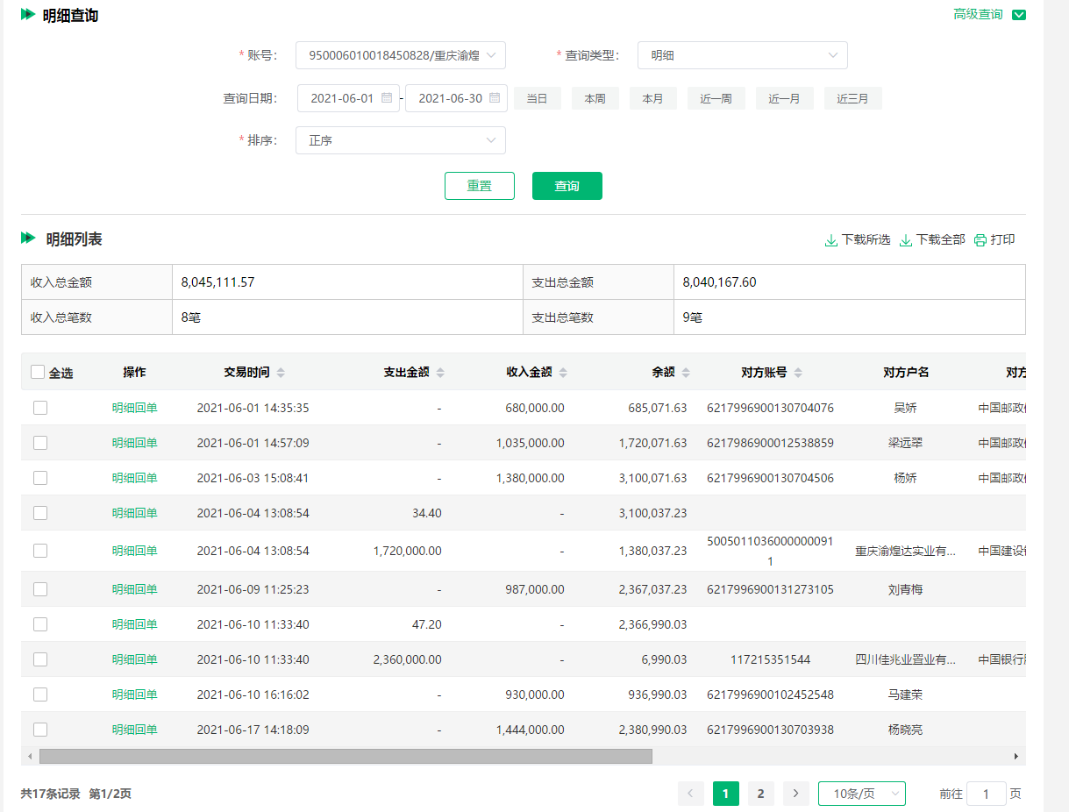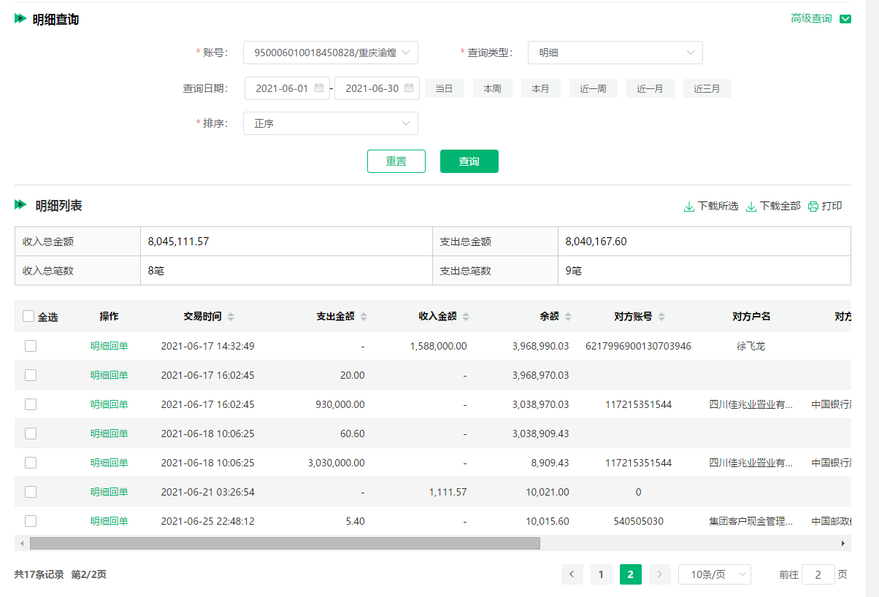
重庆农村商业银行大渡口支行（7471）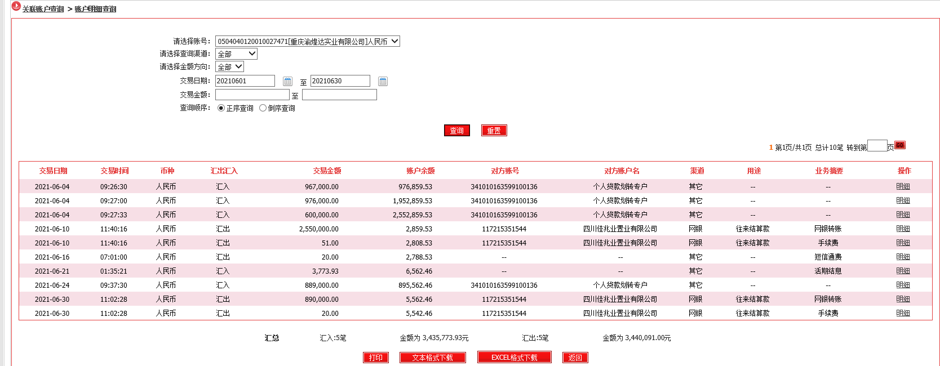
中国建设银行股份有限公司重庆大渡口建设支行（0475）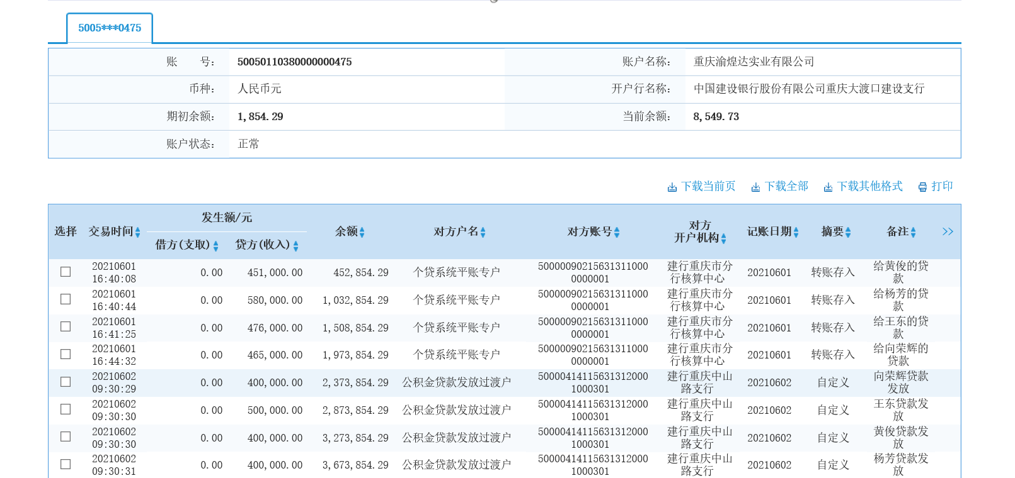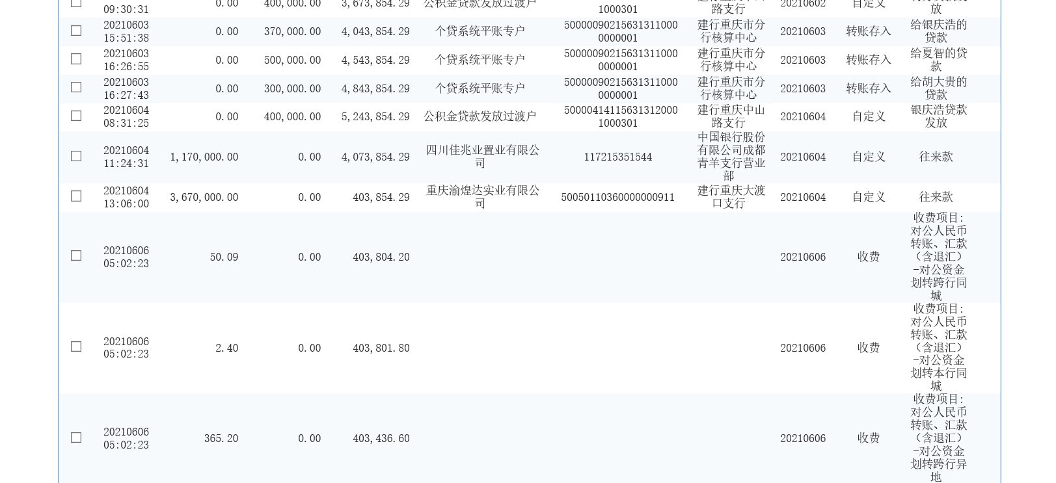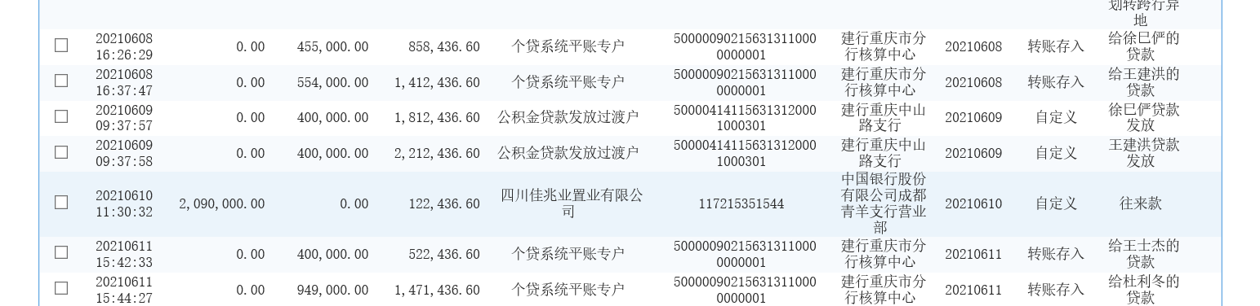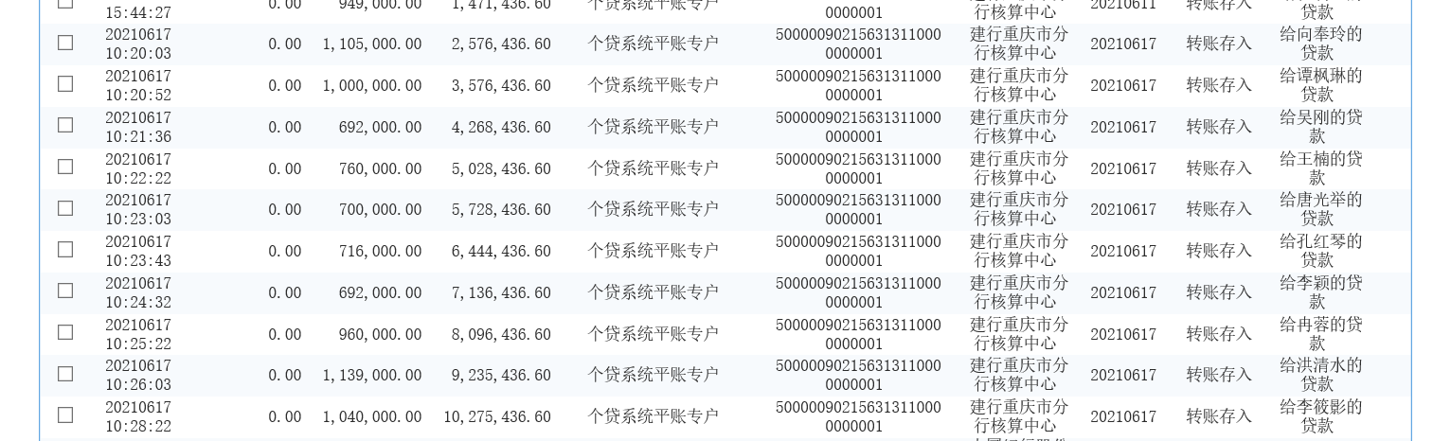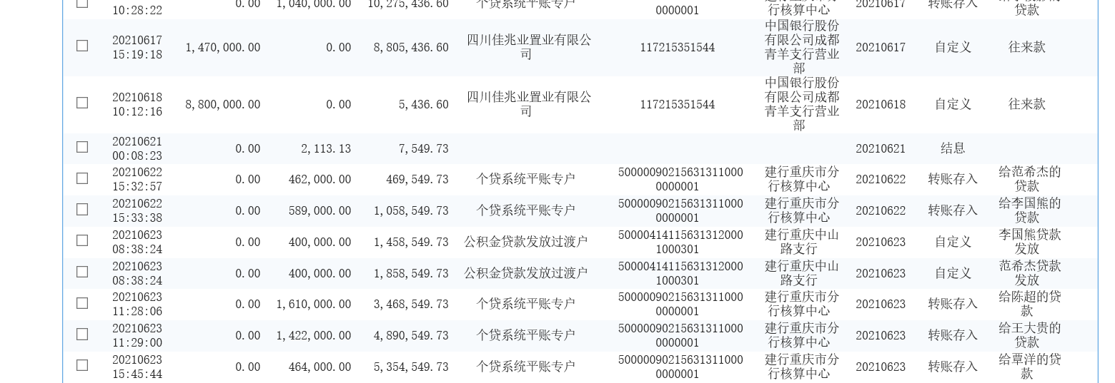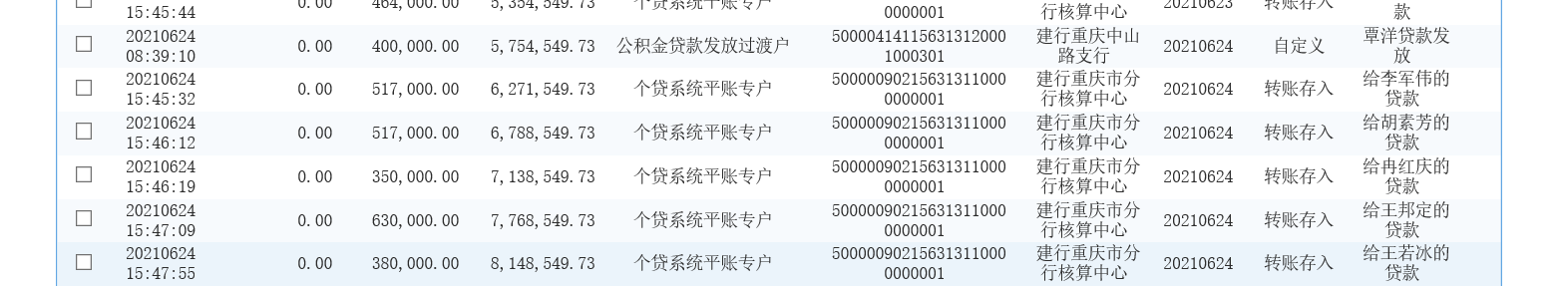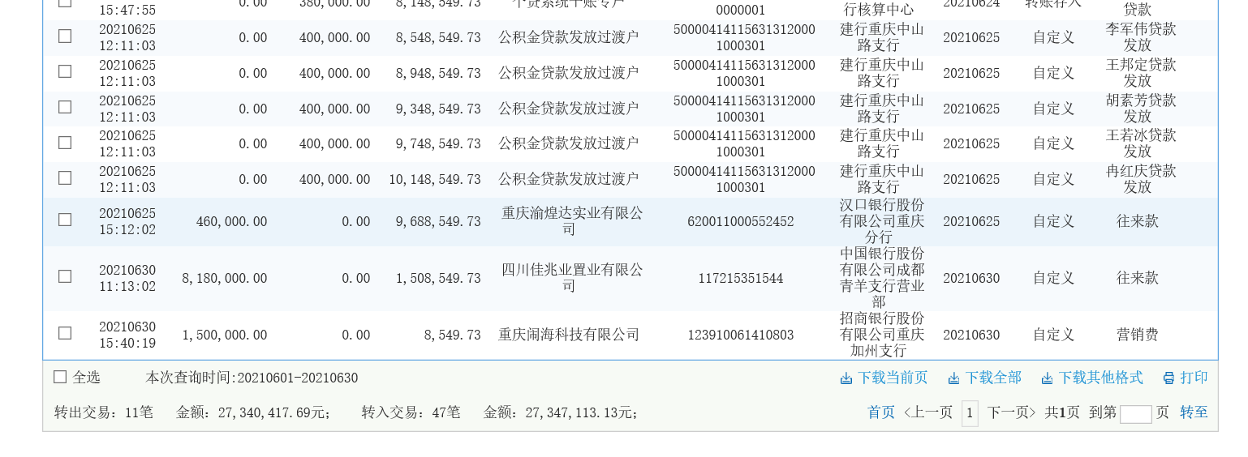
汉口银行重庆分行（2452）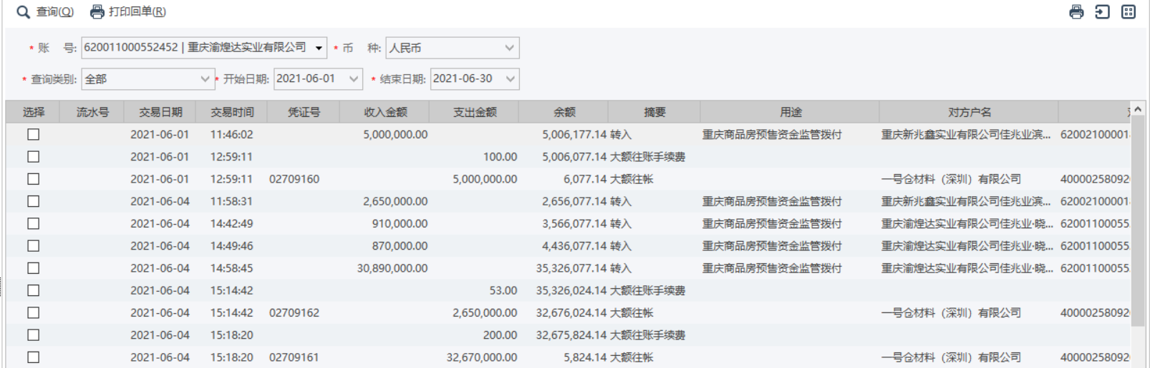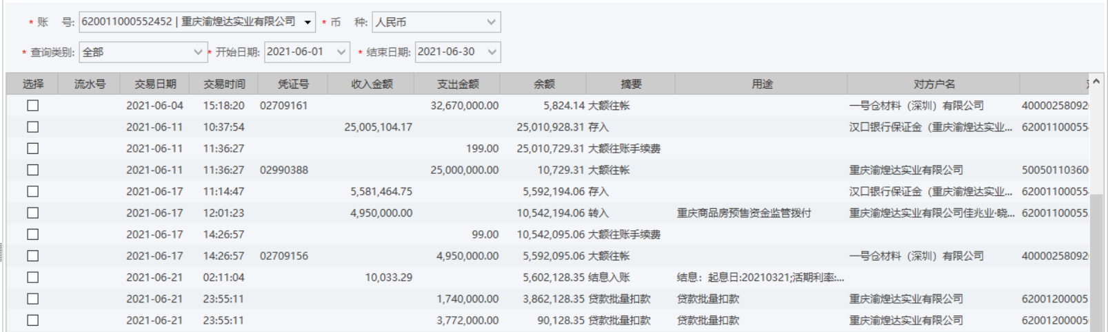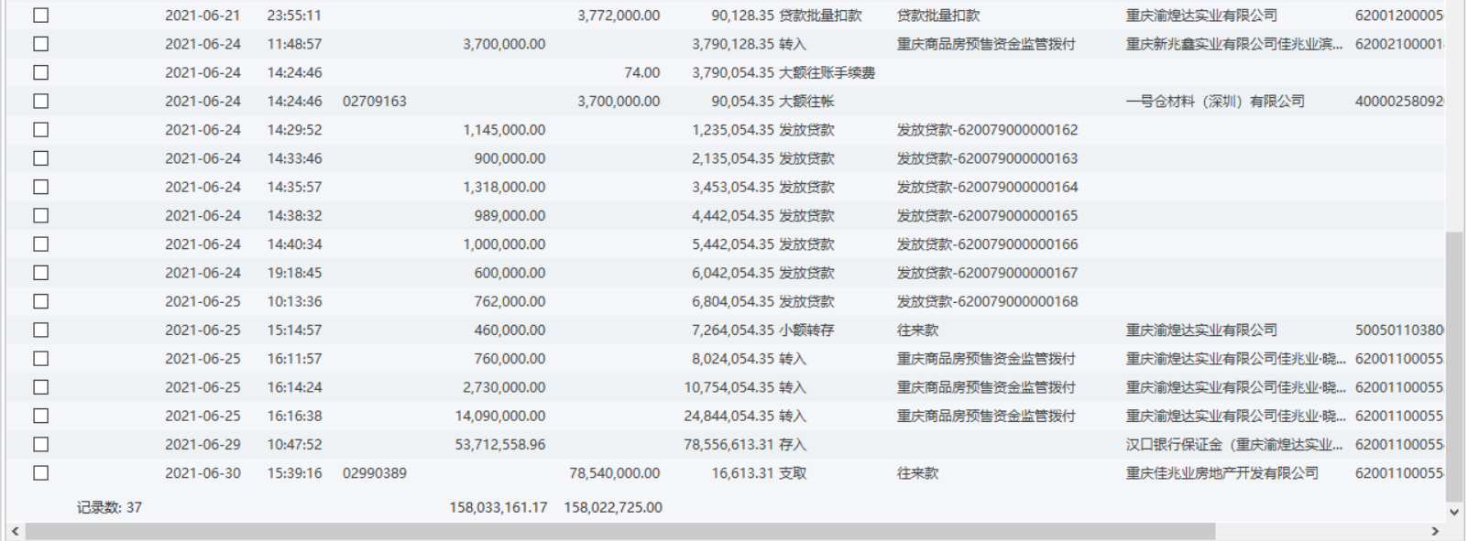
汉口银行重庆分行（2601）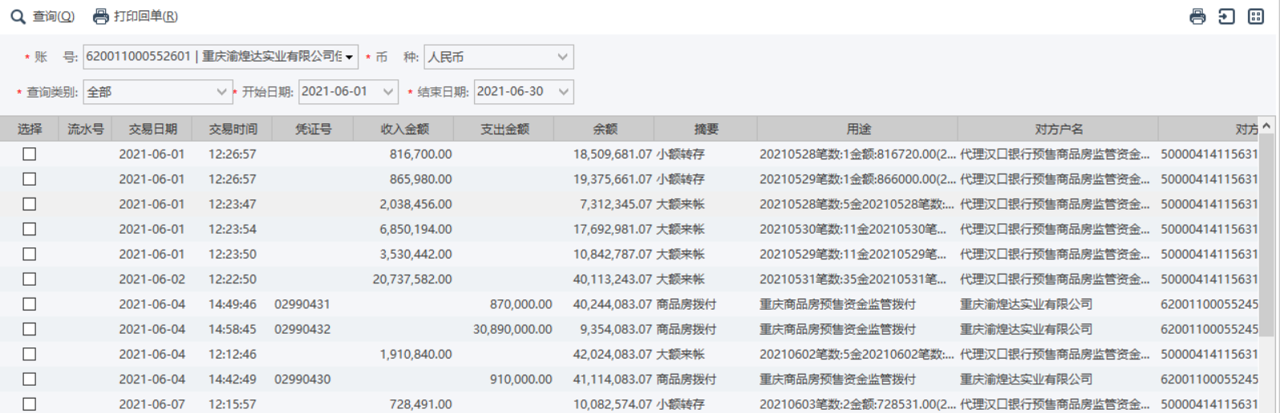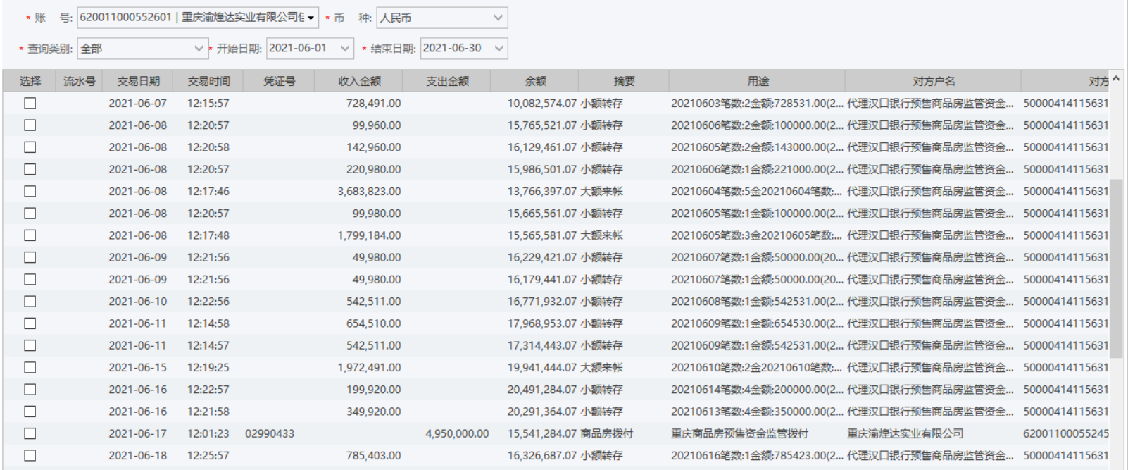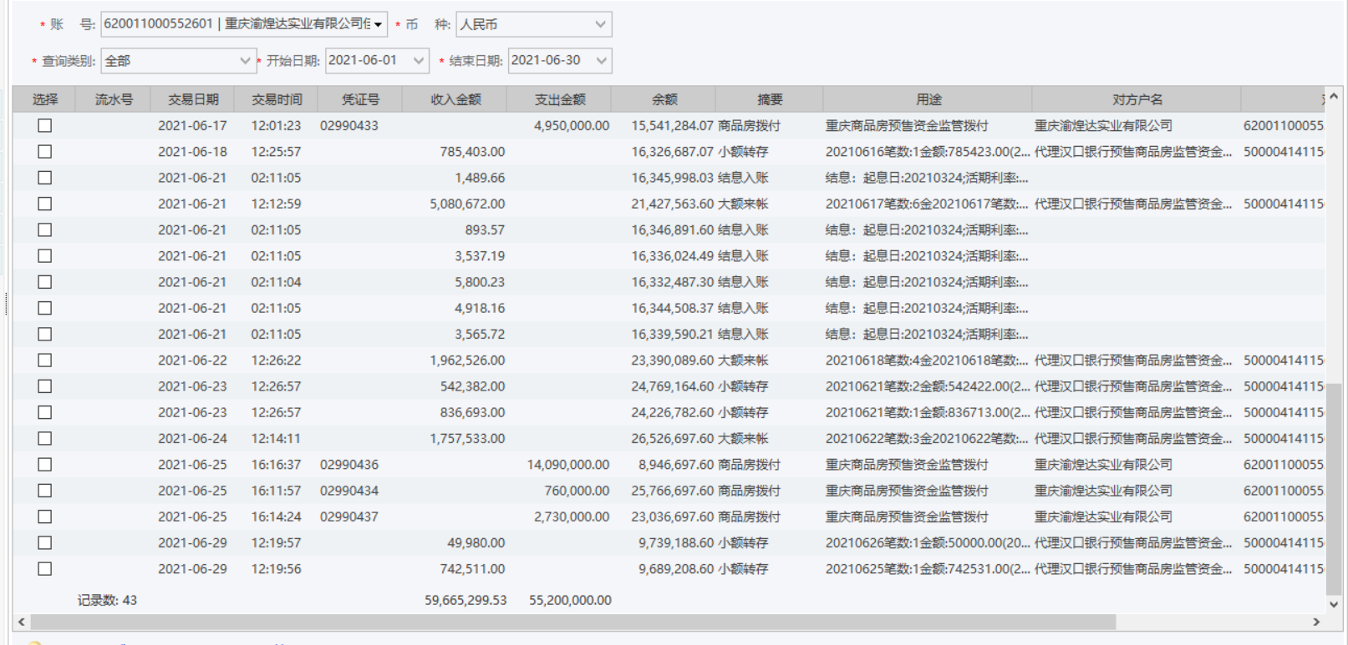
兴业银行重庆解放碑支行（2204）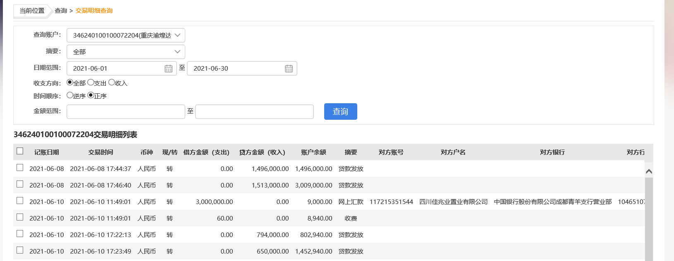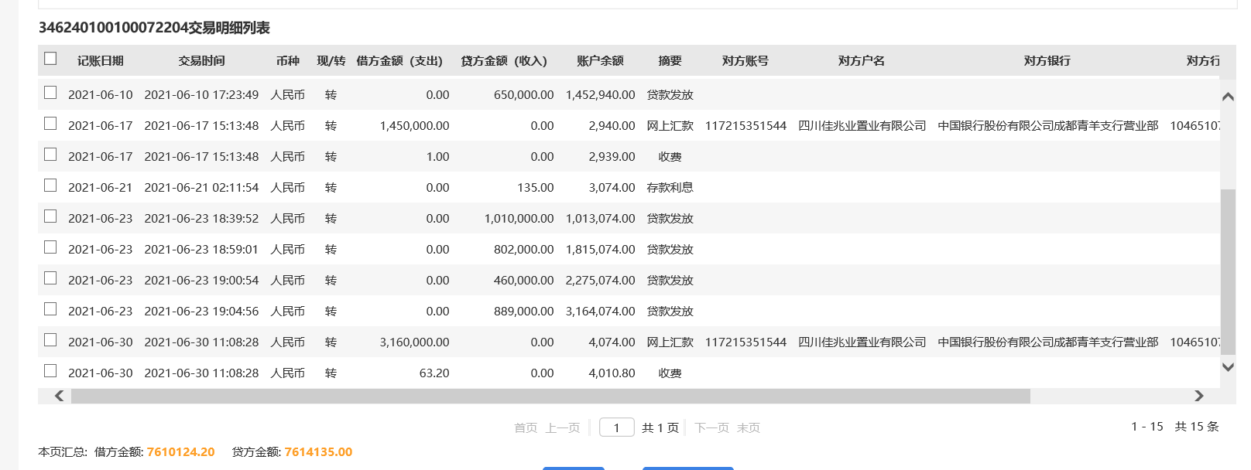
中国民生银行股份有限公司重庆分行营业部（4896）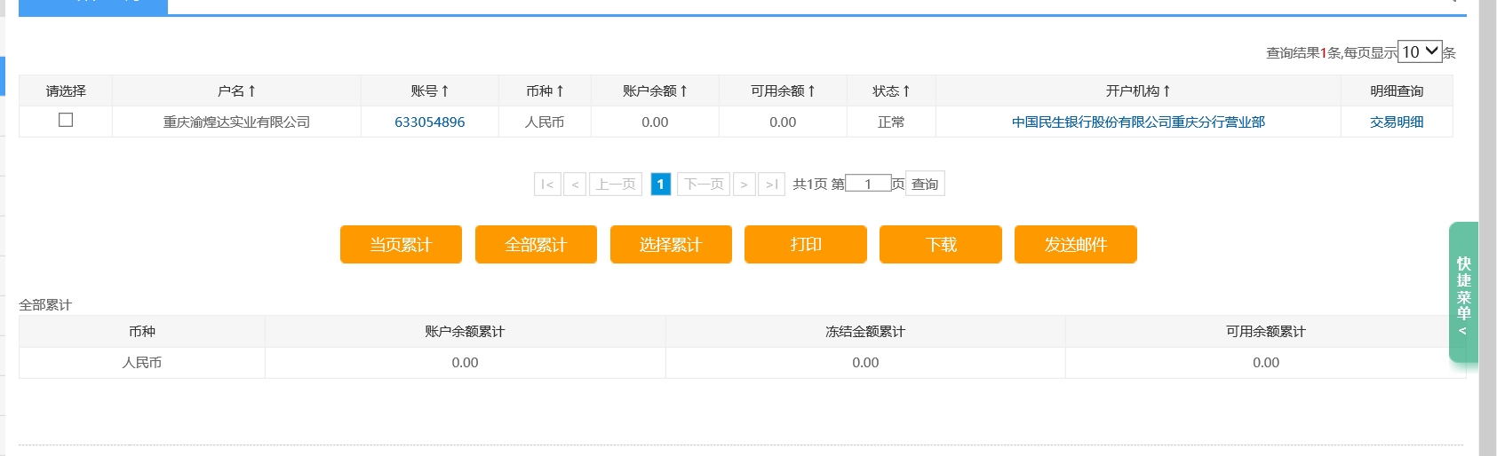

附件二：共管资料移交清单
共管资料交接清单-渝煌达晓岸云起1期1号楼预售许可证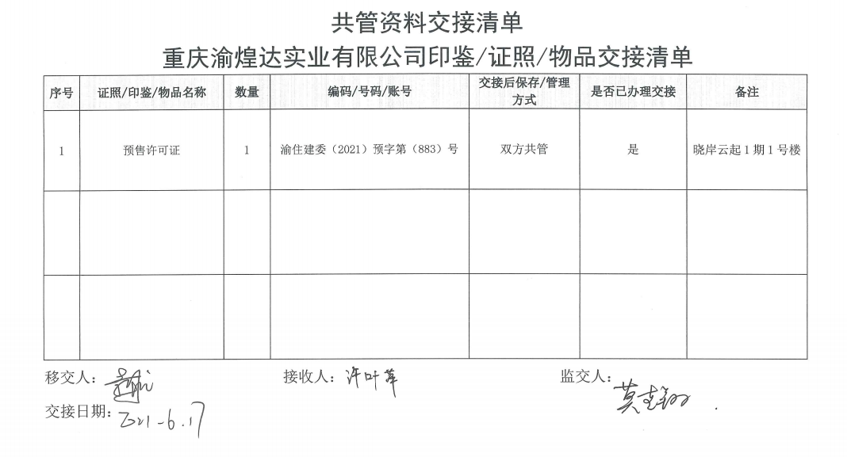
晓岸云起1期1号楼预售许可证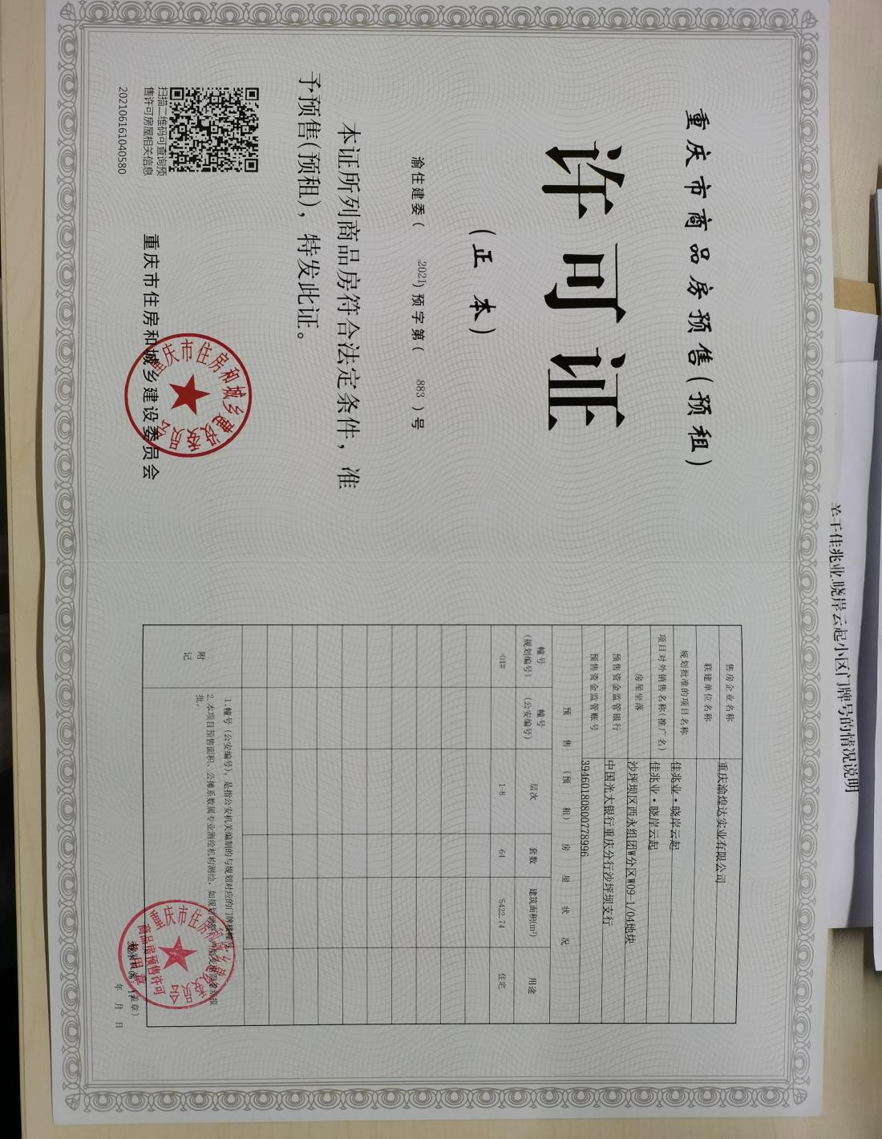
共管资料交接清单-渝煌达民生按揭户网银盾及汉口银行查询版网银盾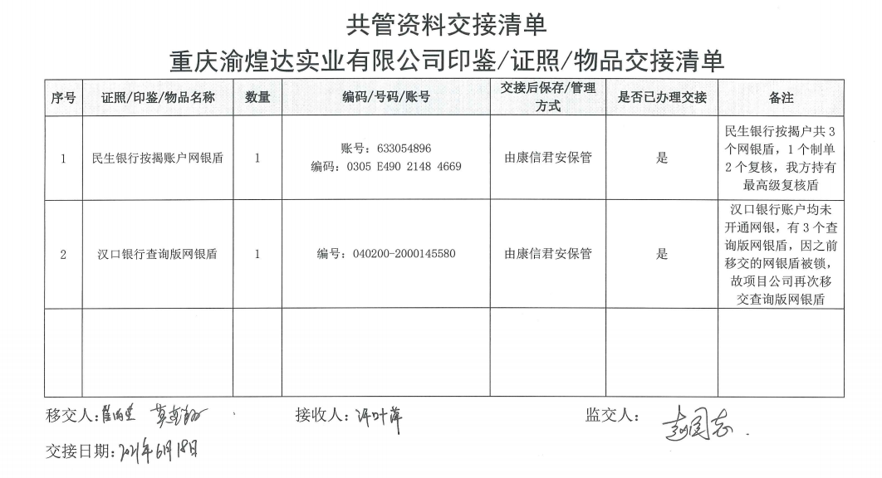
共管资料交接清单-渝煌达暂定资质证书正副本交接清单
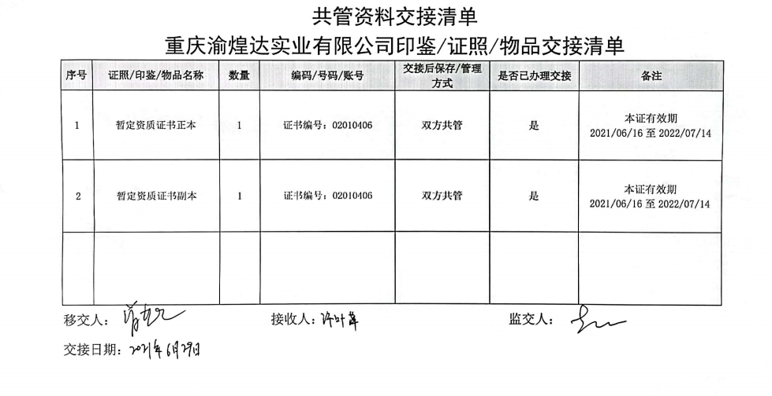
渝煌达暂定资质证书正本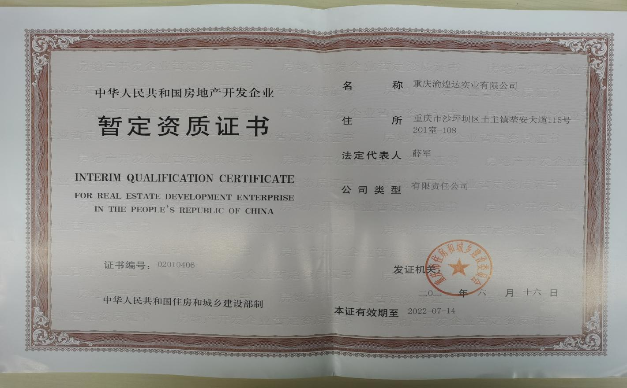
渝煌达暂定资质证书副本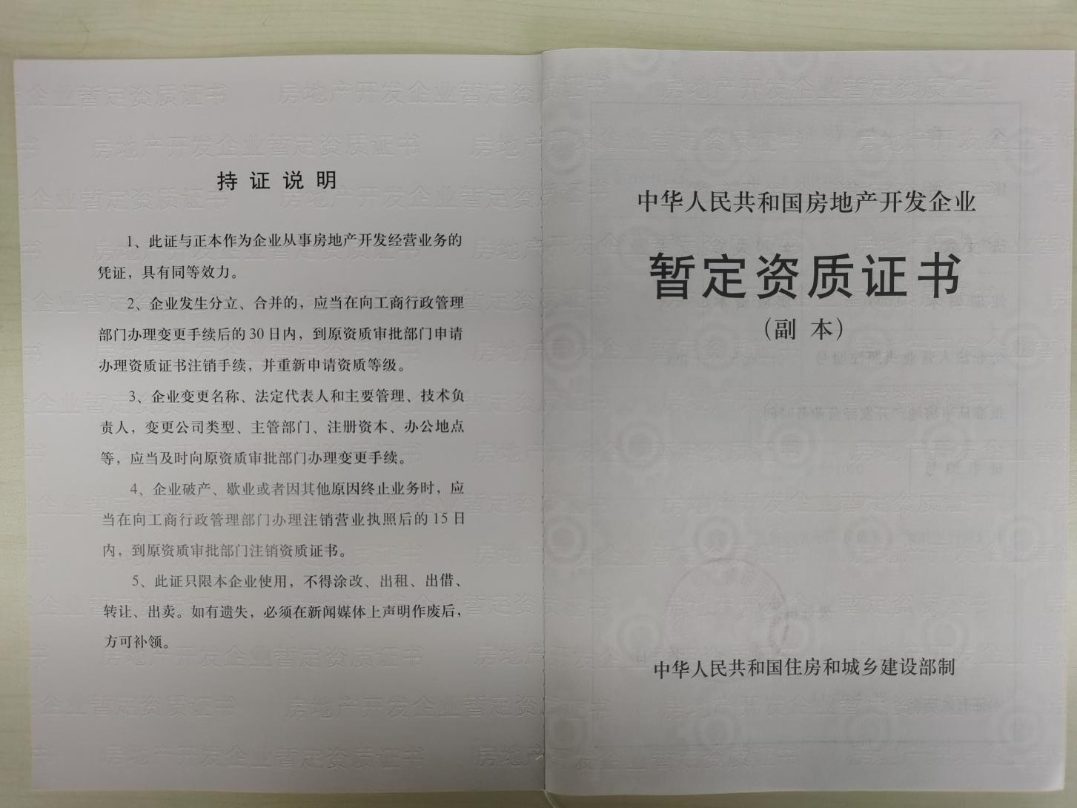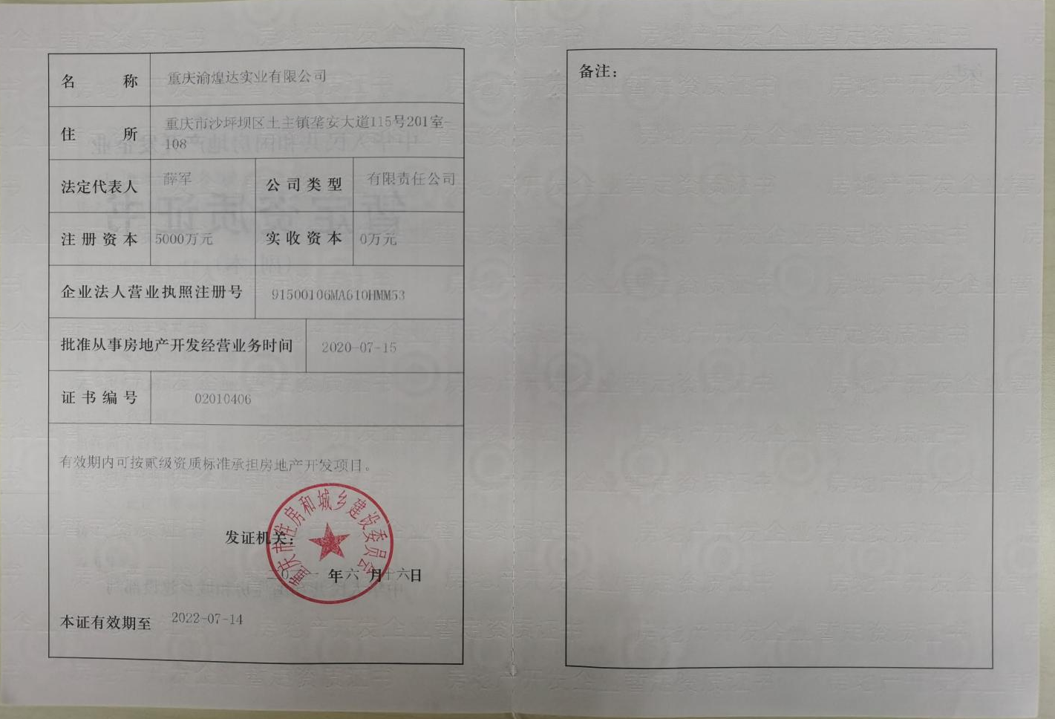

附件三：本期用印登记簿影像
项目公司内部用印审批登记表